Introduktion til Alfresco standardfunktionalitet

Dette dokumentet gennemgår de krav som Region Midt har haft til konfigurering af Alfresco's standardfunktionalitet og beskriver hvordan de anvendes.
Indholdsfortegnelse

Revisionshistorik 3
Dokumenter 4
Upload af dokumenter til et projekt 4
Upload en ny version af et dokument 5
Lås et dokument mens du redigerer 7
Tilføj et dokument til skabelonbiblioteket 9
Del et dokument via mail 11
Forhindre at andre end en bestemt gruppe har adgang til et dokument 12
Send et dokument til godkendelse 18
Brugere 23
Sites 24
Oversigt 24
Sletning 26
Rettigheder 26
Ændring af rettigheder 27
Ændring af forsiden for et projekt 27
Tilføjelse af nyhedsmodulet på et projekt 28
Oprettelse af en nyhed 29
Tilføjelse af nyhedsmodulet på forsiden for et projekt 30
Indsæt diskussionsinstrumentet 33
Datalister 34
Oprettelse af en model 34
Oprettelse af en skabelon 36
Tilføjelse af kolonner til datalisten 37
Aktivering af modellen 41
Opret en dataliste ud fra skabelonen 41
Opdater layout 42
Imap integration 46
Opsætning af outlook 46
Gør et site tilgængeligt i outlook 48

Revisionshistorik

Version 1
Tilføjet afsnit om brugere og sites.

Version 1.1
Tilføjet afsnit om dokumenter

Version 1.2
Tilføjet afsnit om datalister og imap

Dokumenter

Upload af dokumenter til et projekt

Gå ind på et site og klik på ”overfør”

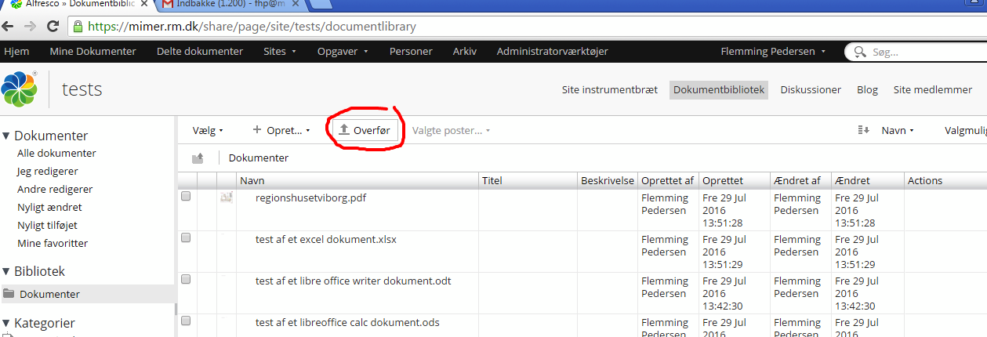

Vælg en fil fra dit lokale filsystem

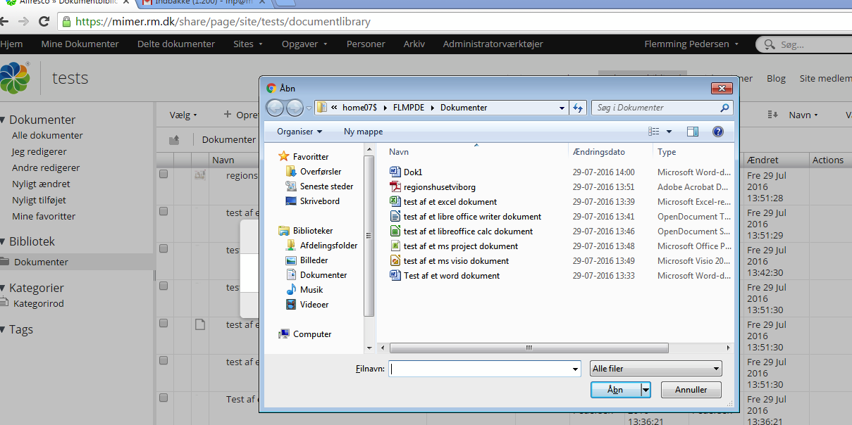

Følgende viser en oversigt over forskellige filtyper som er lagt ind i et projekt

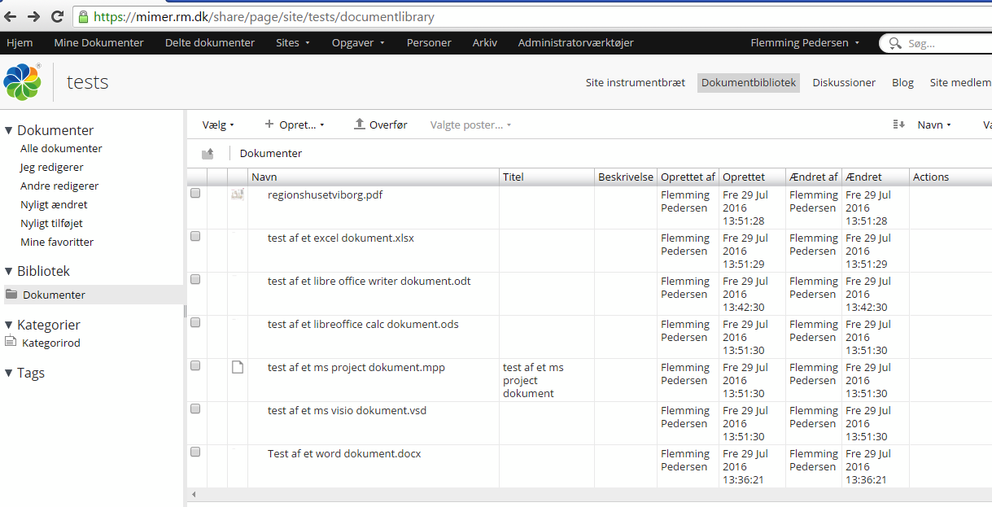

Upload en ny version af et dokument

Vælg overfør ny version.

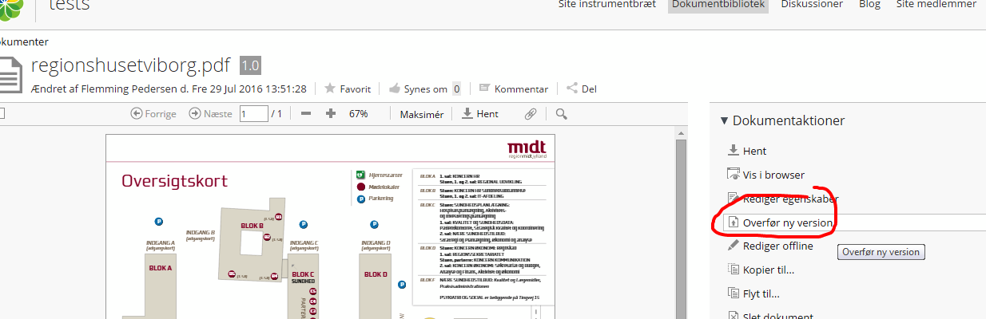

Vælg om det er en mindre rettelse eller større rettelse og klik på vælg filer.

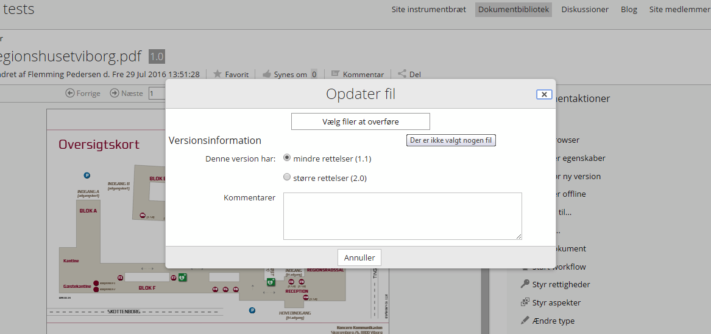

Vælg fil fra lokalt sytem.

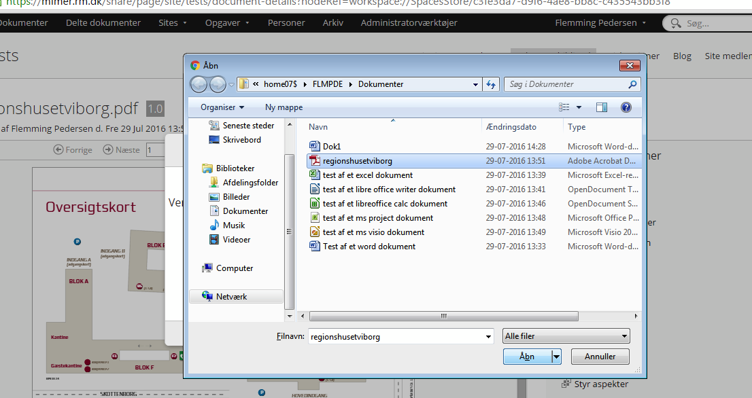

Versionen af dokumentet er nu blevet til 1.1

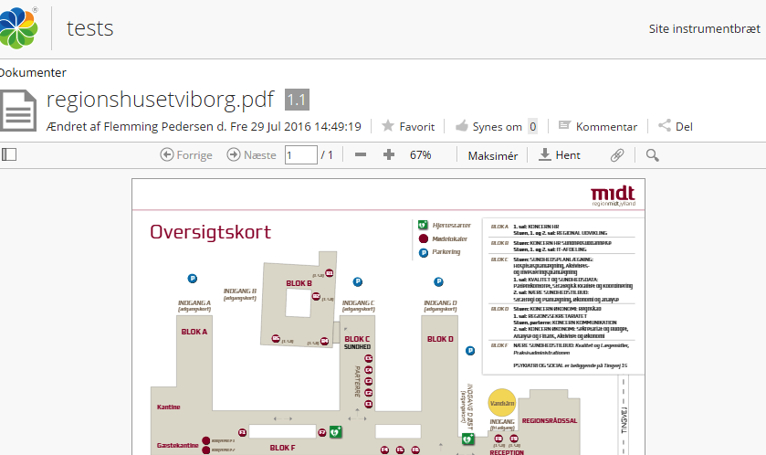

Lås et dokument mens du redigerer

For at forhindre at flere arbejder på det samme dokument på samme tid, er det muligt at låse et dokument.

Klik på rediger offline.

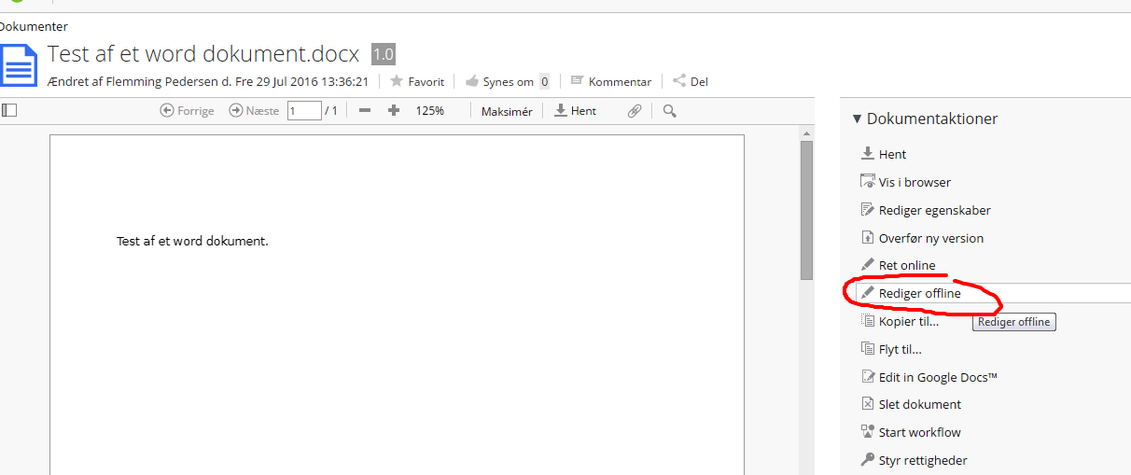

Gem en kopi af dokumentet lokalt og – det får automatisk tilføjet arbejdskopi til navnet. Dokumentet er herefter låst, så det ikke er muligt for andre at redigere dokumentet.

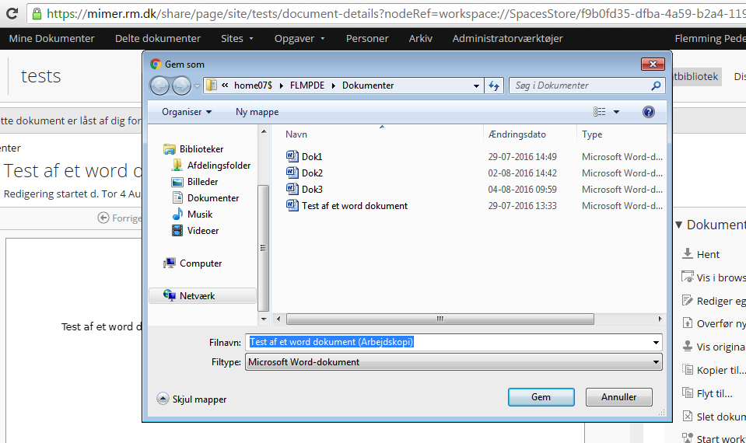

Når du er færdig med redigering af dokumentet, skal du væklge ”overfør ny version” for at lægge den revidererde udgave af dokumentet ind i systemet igen – det bliver herefter låst op for at andre kan redigerer det. Alternativt kan du vælge ”annuller redigering”

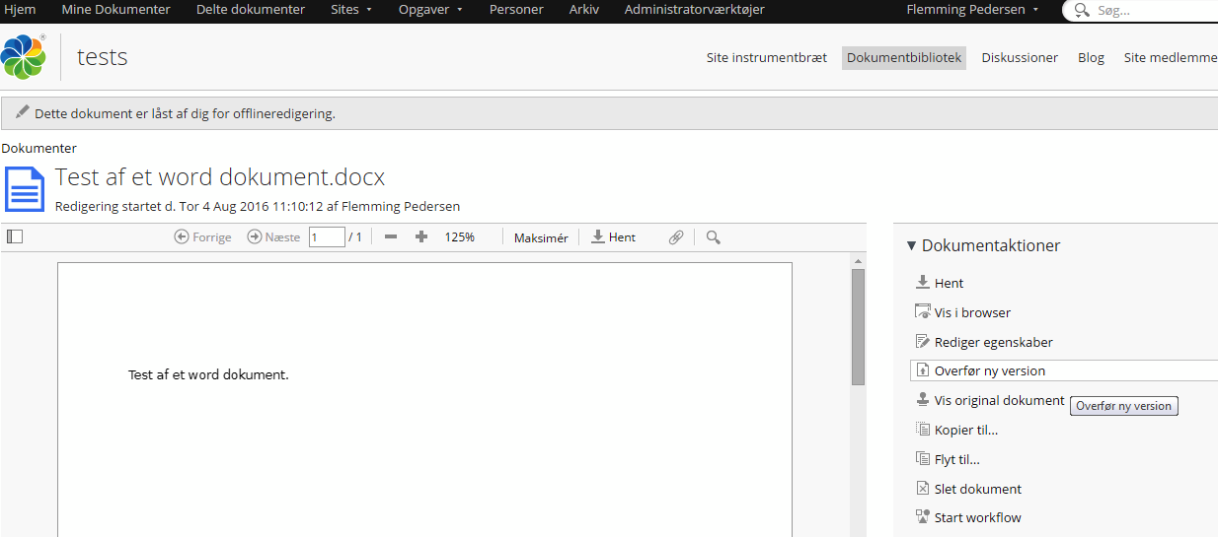

Tilføj et dokument til skabelonbiblioteket

Det er muligt at gemme dokumenter i et skabelonbibliotek, så der let kan laves kopier af det i et projekt. Bebærk at du skal være adminstrator for at kunne tilføje og fjerne dokumenter fra dokumentbiblioteket.

Gå til arkiv->Data dictionary->Node templates

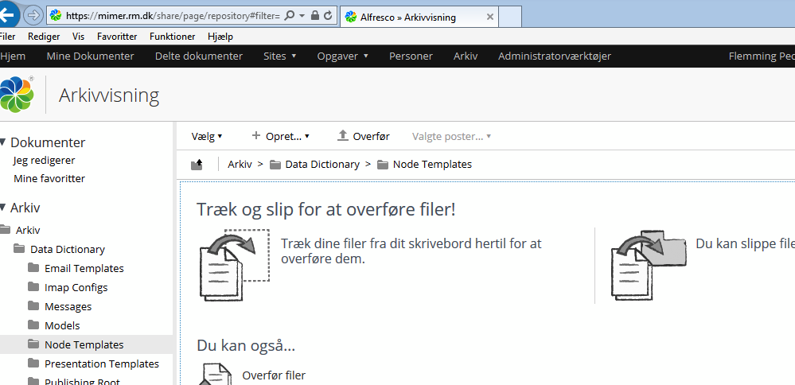

Upload en fil

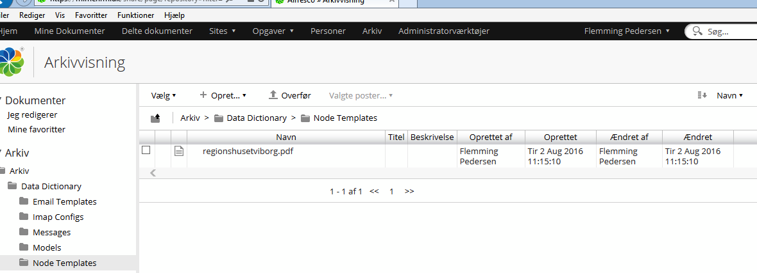

Gå til dokumentbiblioteket for et projekt og vælg opret dokument fra skabelon og vælg det dokument du ønsker at lave en kopi af.

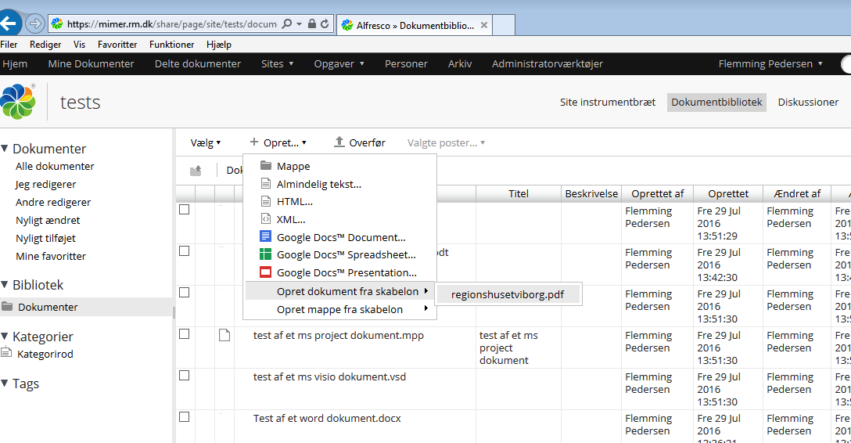

Der ligger nu en kopi af dokumentet i projektet.

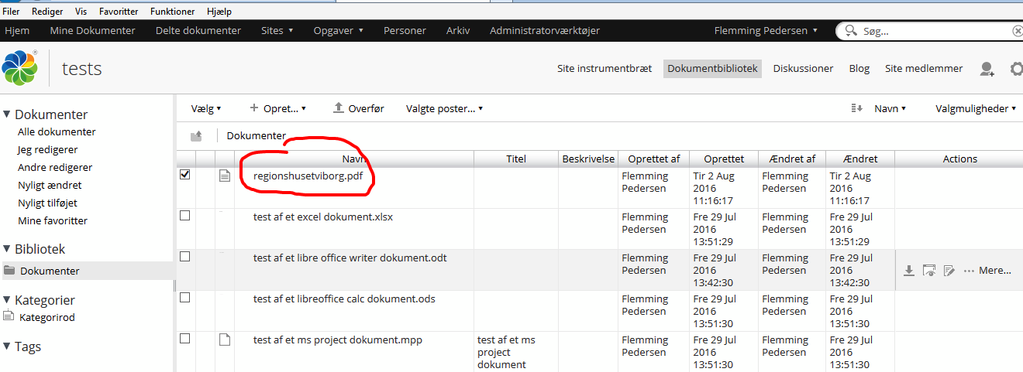

Del et dokument via mail

Klik på et dokument og klik på ikonet ”Del” - der kommer nu en dialogboks op, hvor du kan kopiere et offentlig link og indsætte det i en mail.

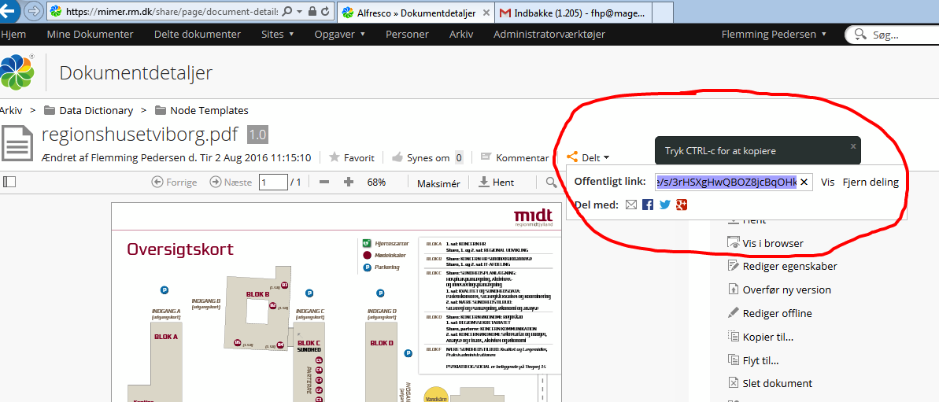

Eksempel på offentlig link: https://mimer.rm.dk/share/s/3rHSXgHwQBOZ8jcBqOHkug

Modtageren af systemet skal kunne tilgå den server som dokumentet ligger på, men behøver ikke være oprettet som bruger.

Forhindre at andre end en bestemt gruppe har adgang til et dokument

For at en bruger har adgang til et dokument på et site, skal brugeren være tildelt en rolle på sitet. Derudover er det muligt at ændre rettighederne for et dokument på et site, så kun en bestemt gruppe af de tilmeldte brugere, kan arbejde med dokumentet.

Vælg administrationsværktøjer og herunder gruppe, tryk på ”gennemse” og klik på plus-tegnet markeret med rødt.
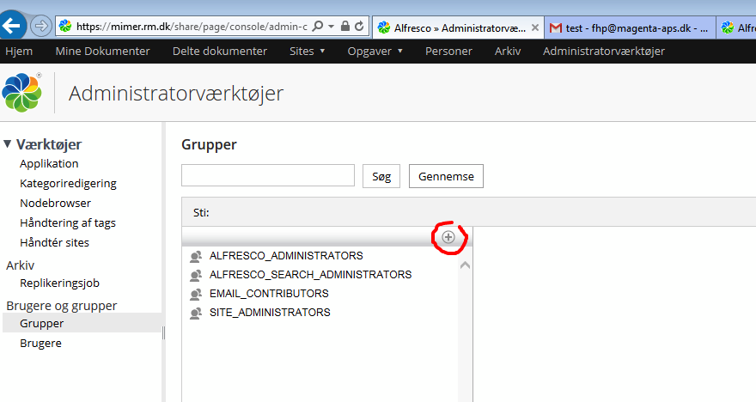

Opret en ny gruppe.

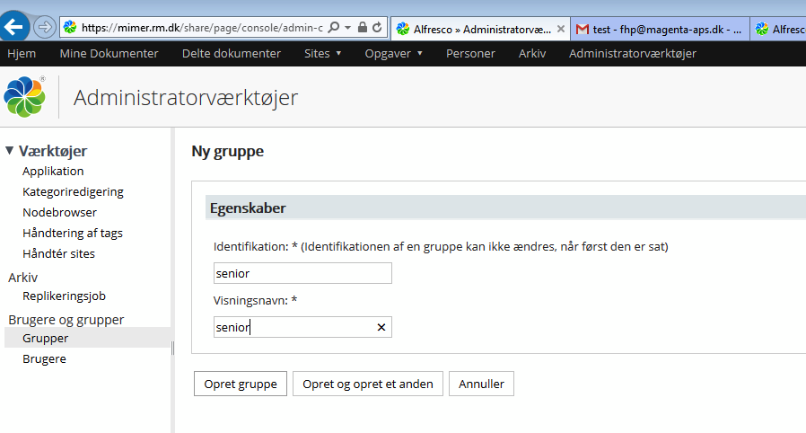
Klik på den nyoprettede gruppe og tilføj en bruger.

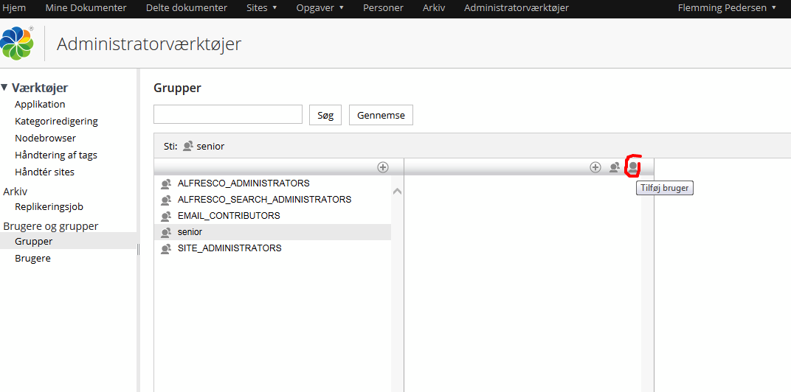

Søg efter den bruger du ønsker at tilføje og vælg tilføj.

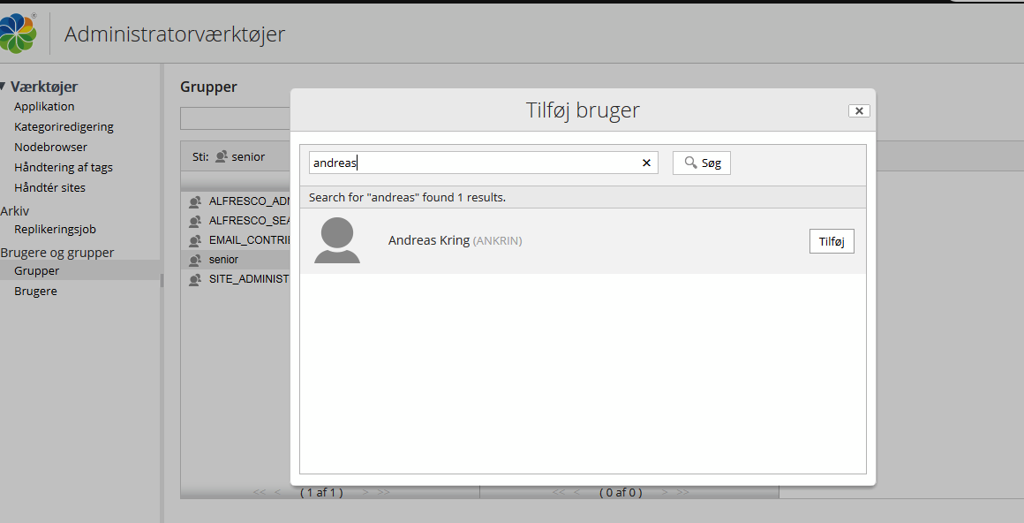

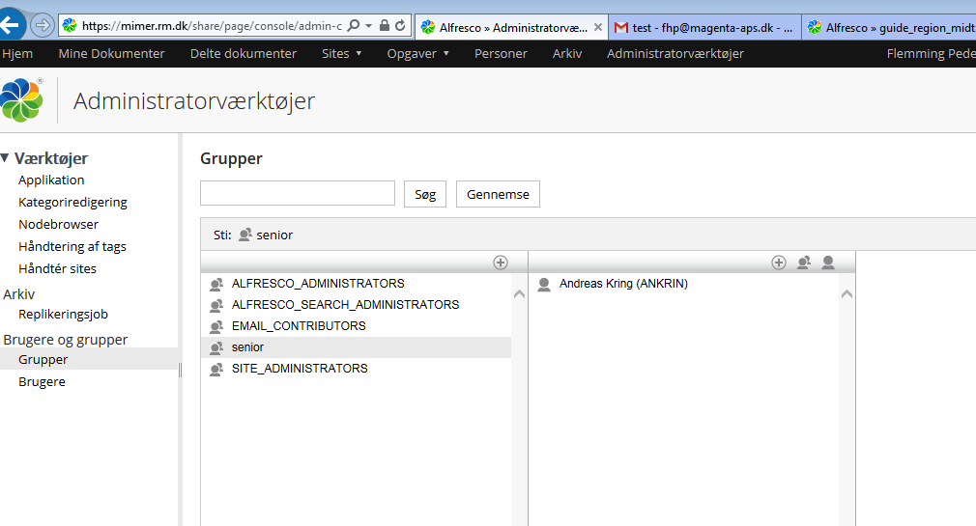

Gå til det dokument du ønsker at tilføje en adgangsbegrænsning og klik på ”styr rettigheder”

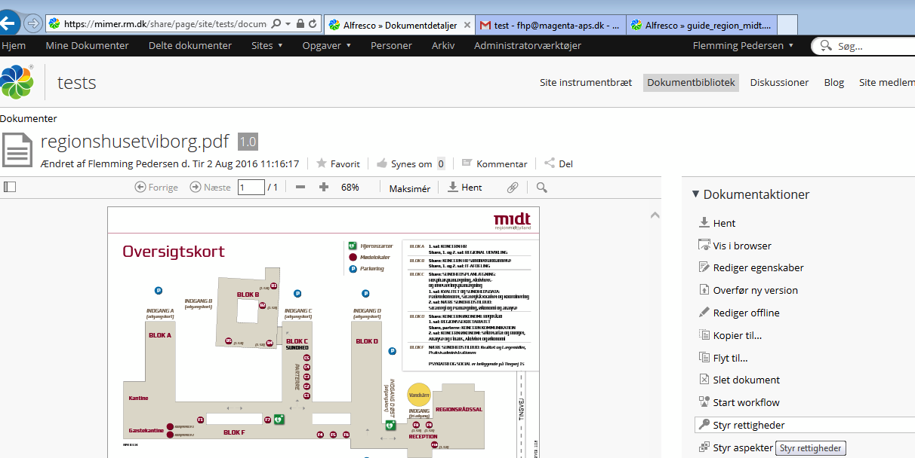

Fjern de nedarvede rettigheder ved at klikke på knappen ”Nedarv rettigheder”
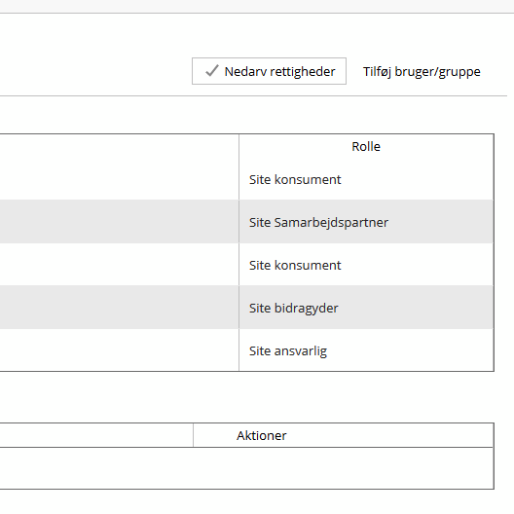

Klik herefter på knappen ”tilføj bruger/gruppe og søg efter den bruger/gruppe du ønsker at give en adgang.

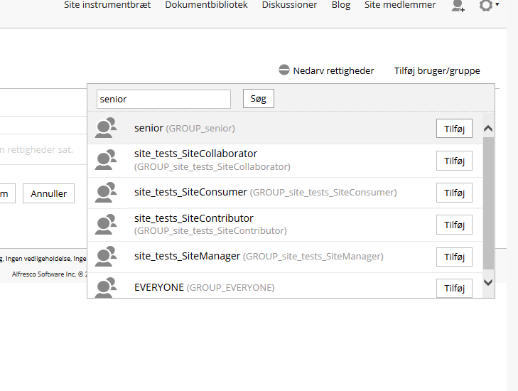
Angiv den rolle du ønsker gruppen skal have.

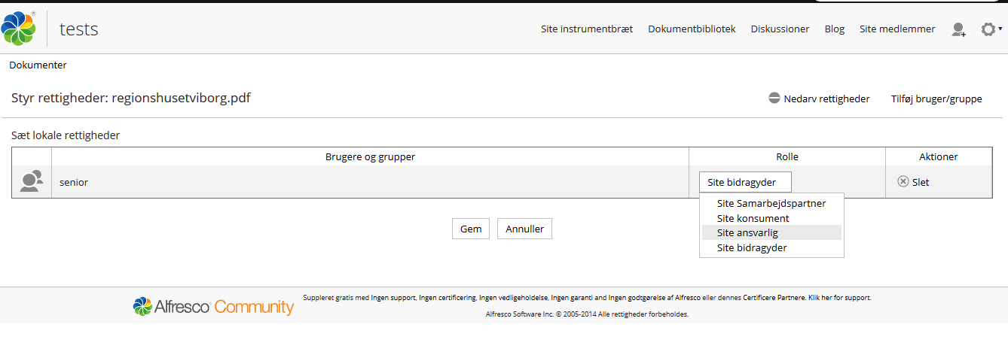

Gem opsætningen. Det er nu kun brugere af denne gruppe samt den person som har oprettet projektet, som har adgang til dokumentet.

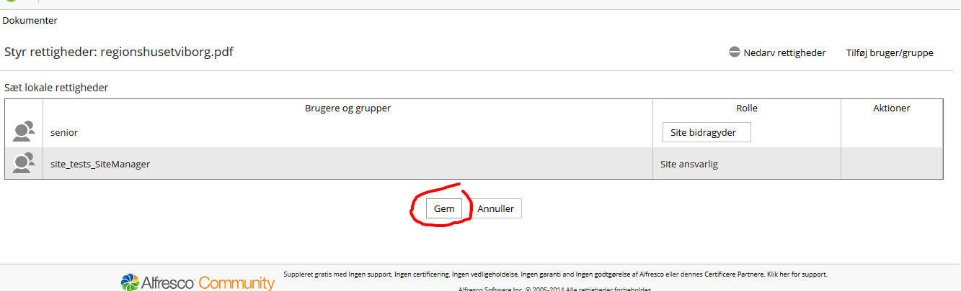

Send et dokument til godkendelse

Et dokument kan sendes til godkendelse ved at klikke på start work.

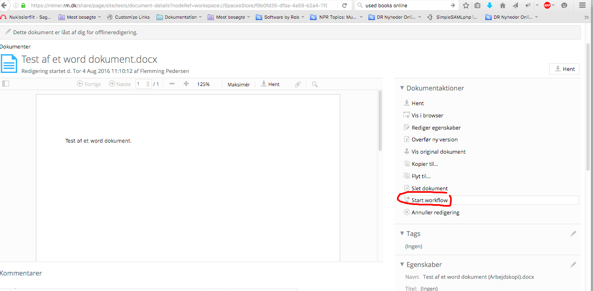

Vælg ”Send dokument til godkendelse”

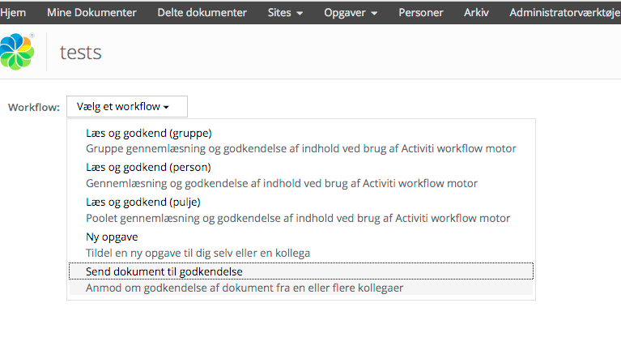

Indtast en besked til den person som skal godkende dokumentet og vælg en modtager i feltet ”Udfører” - klik herefter på start workflow.

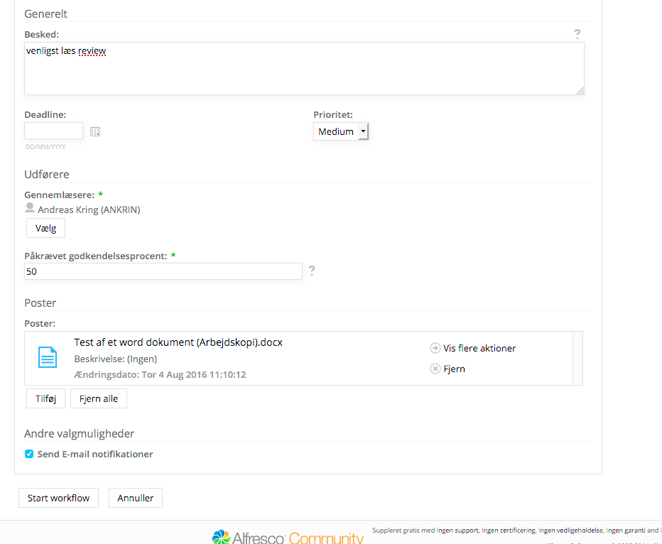

Modtageren vil nu på sin forside have fået en opgave. Klik på opgaven for at starte den.

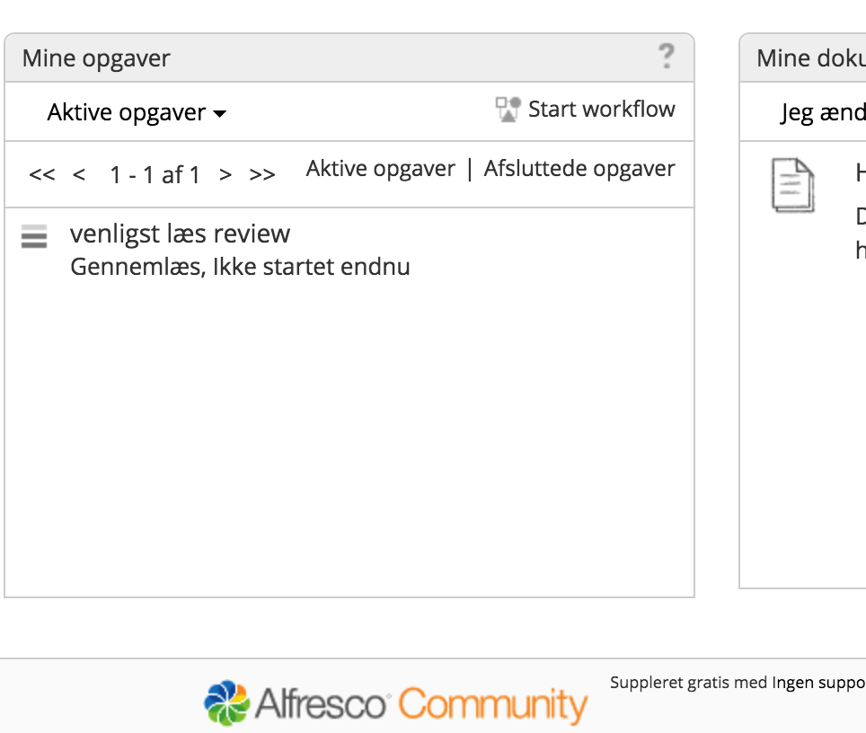

Klik godkend for at godkende opgaven. Skriv evt. en kommentar.

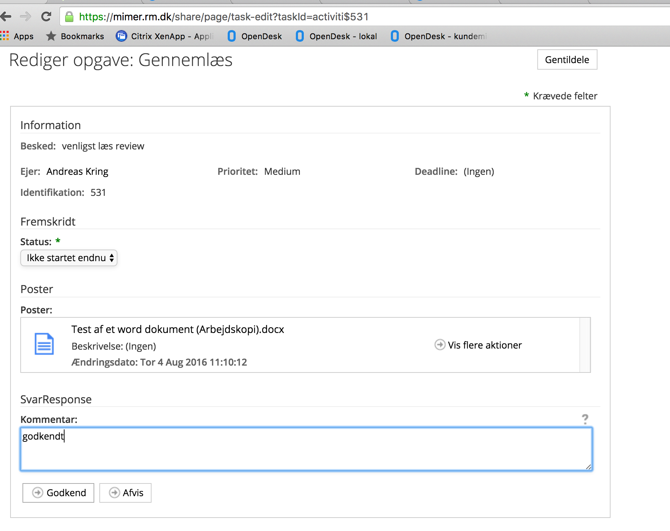

Opgaven kommer nu tilbage til opgavestiller
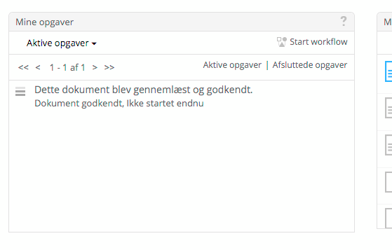

Klik på opgaven og vælg ”opgave afsluttet”.

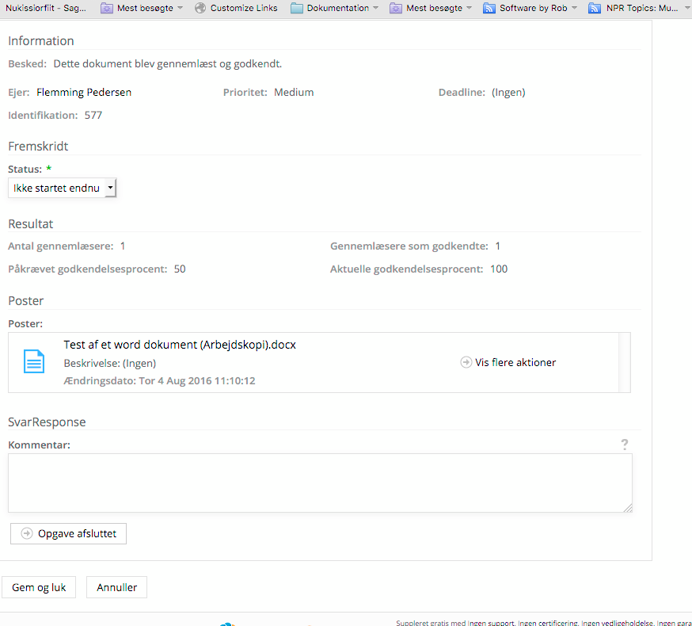

Brugere

Oprettelse af brugere er sat op i BSK, som sørger for at en ny medarbejder automatisk bliver oprettet i Alfresco.

Sites

Oversigt

En oversigt over alle oprettede sites kan findes under sites->sitesøgning Hvis der ikke indtastes noget i søgefeltet, vil et klik på søg give en oversigt over alle tilgængelige sites.

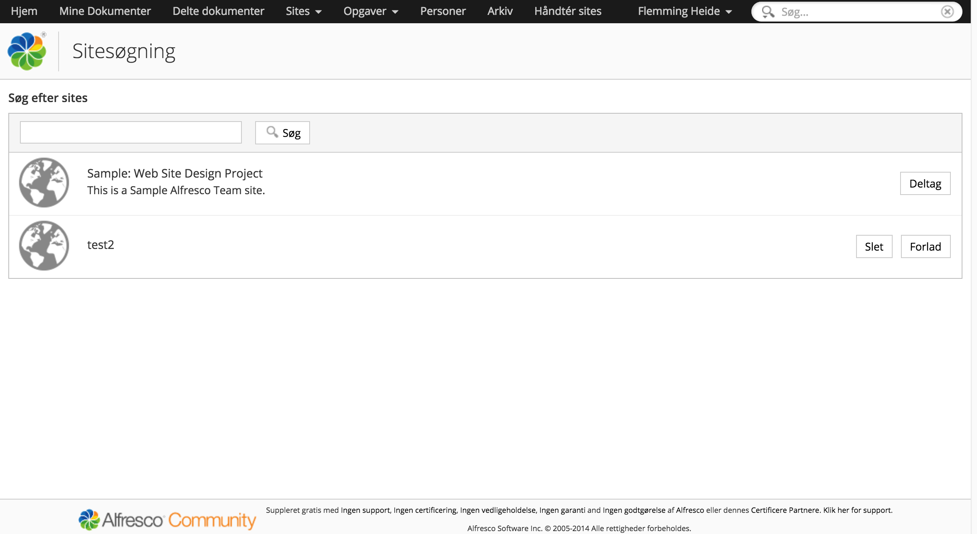

Sites som en bruger har en relation til vises på brugerens forside i dashletten ”mine sites”

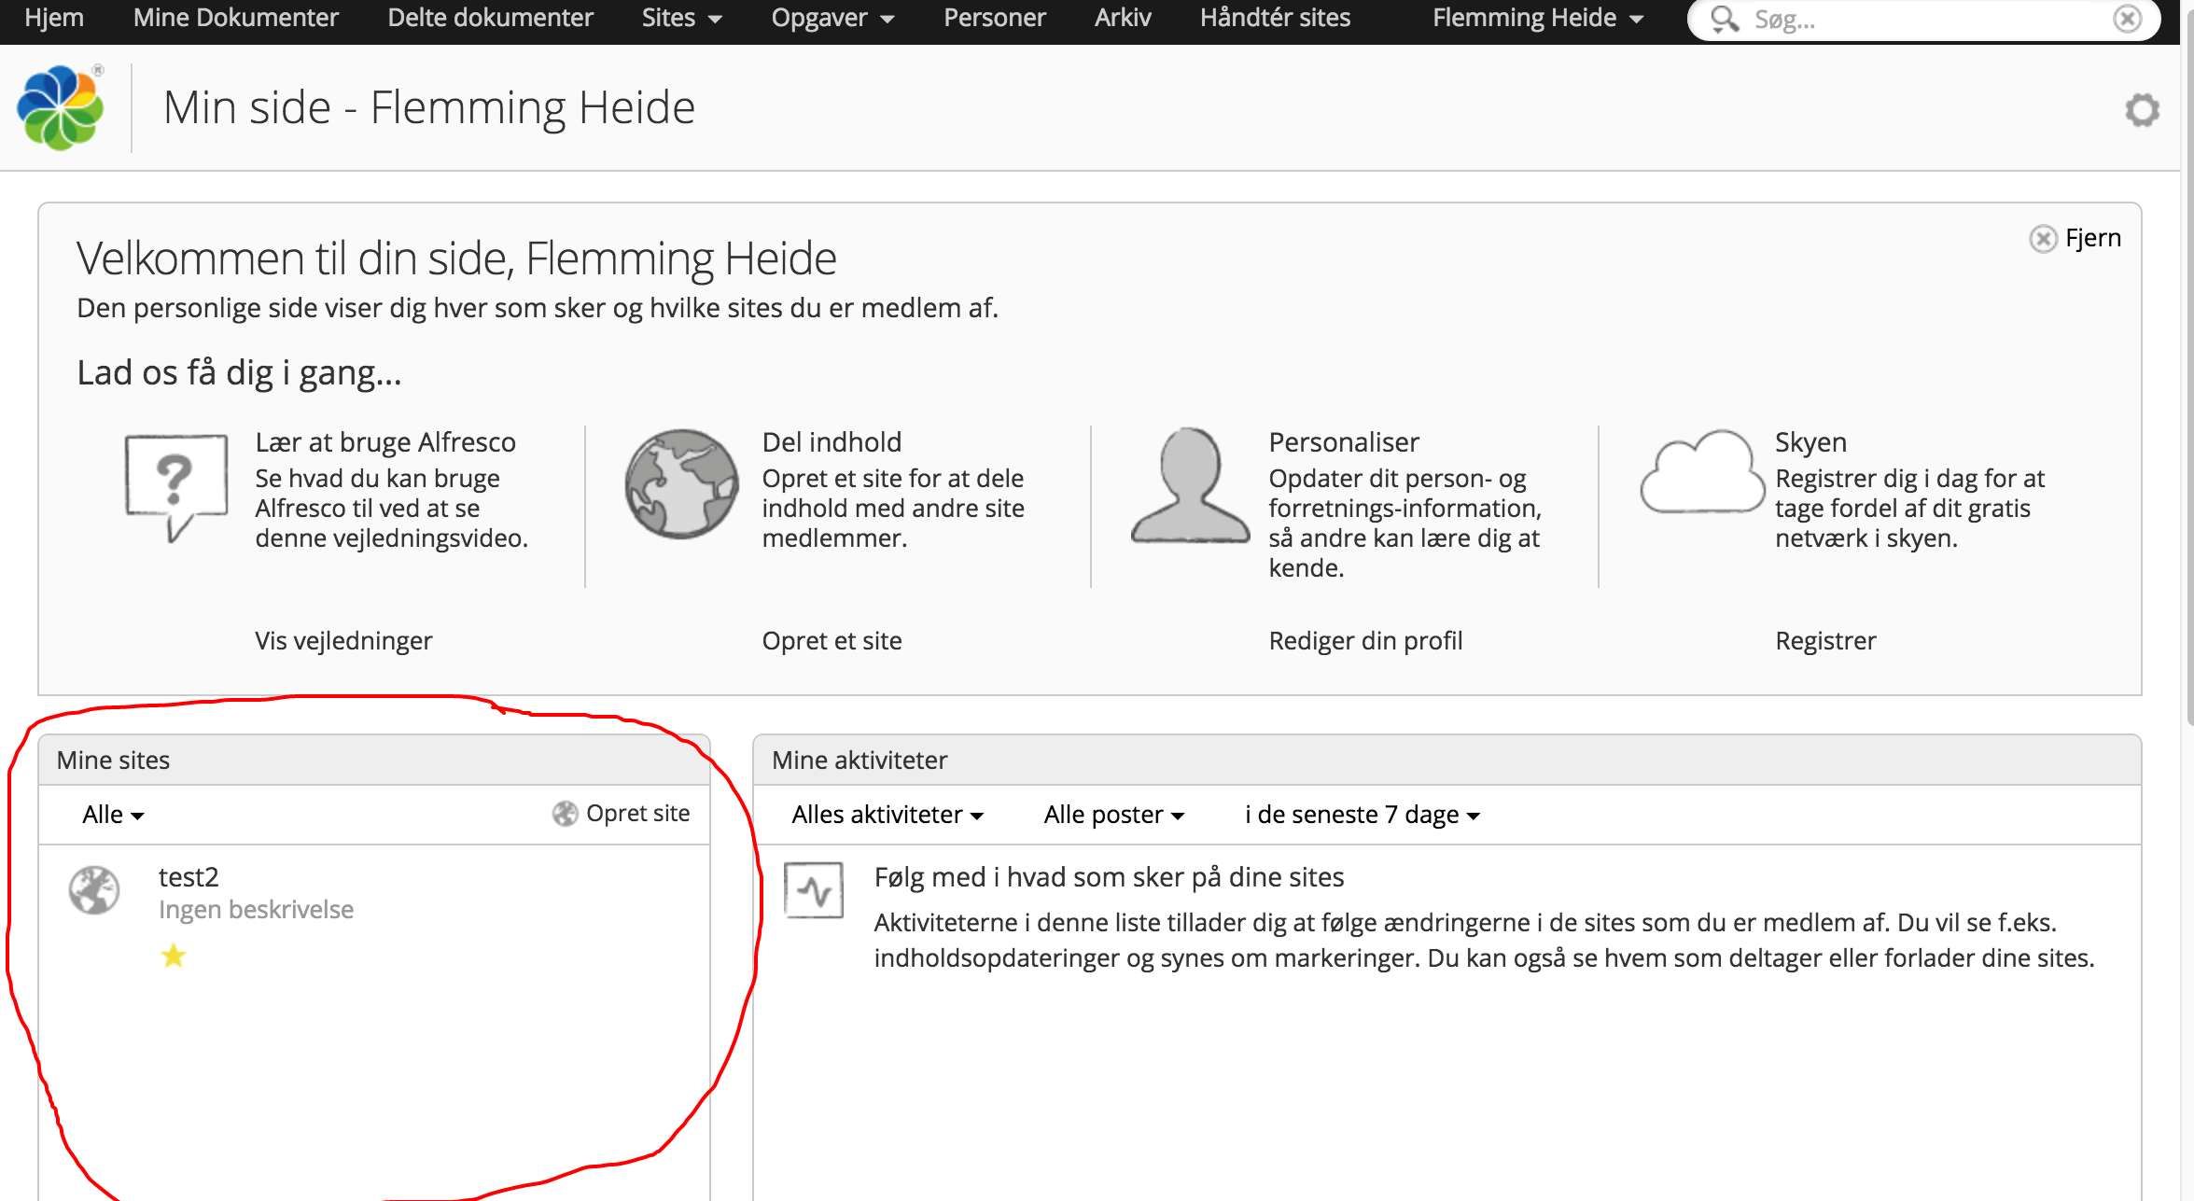
Sites kan grupperes, f.eks. så kun sites markeret som favoritter vises.

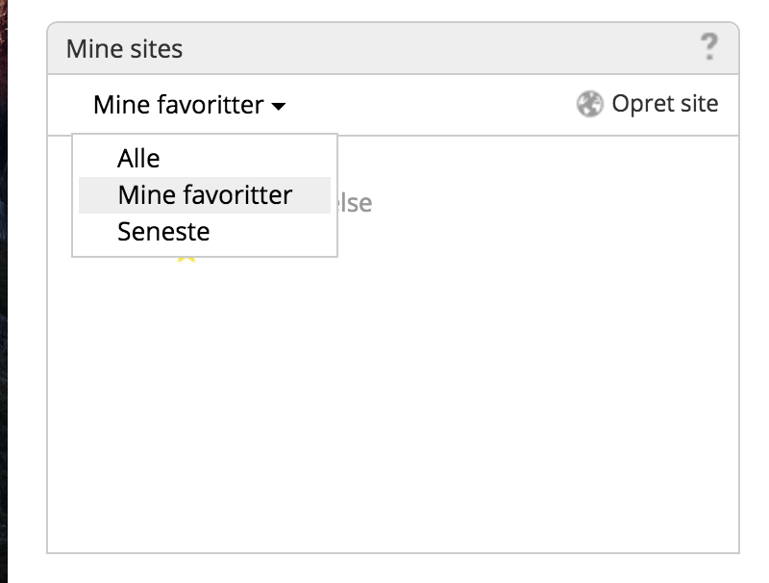

Sletning

Sletning af et site funktionaliteten er ikke tilgængelig for en almindelig bruger. Hvis et site skal slettes, er det nødvendigt at logge på med en admin bruger. Det giver mulighed for at vælge ”Administrationsværktøjer” og herunder ”håndter sites”.

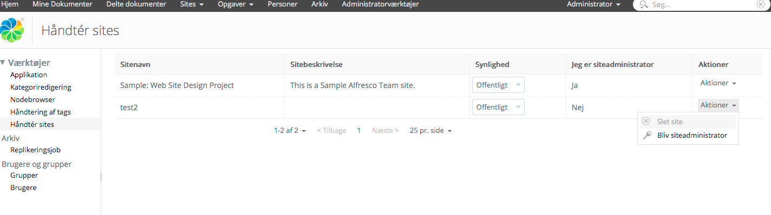

Rettigheder

Når en bruger tilknyttes et site, er det muligt at angive hvilke rettigheder der skal tildeles brugeren i form af roller.

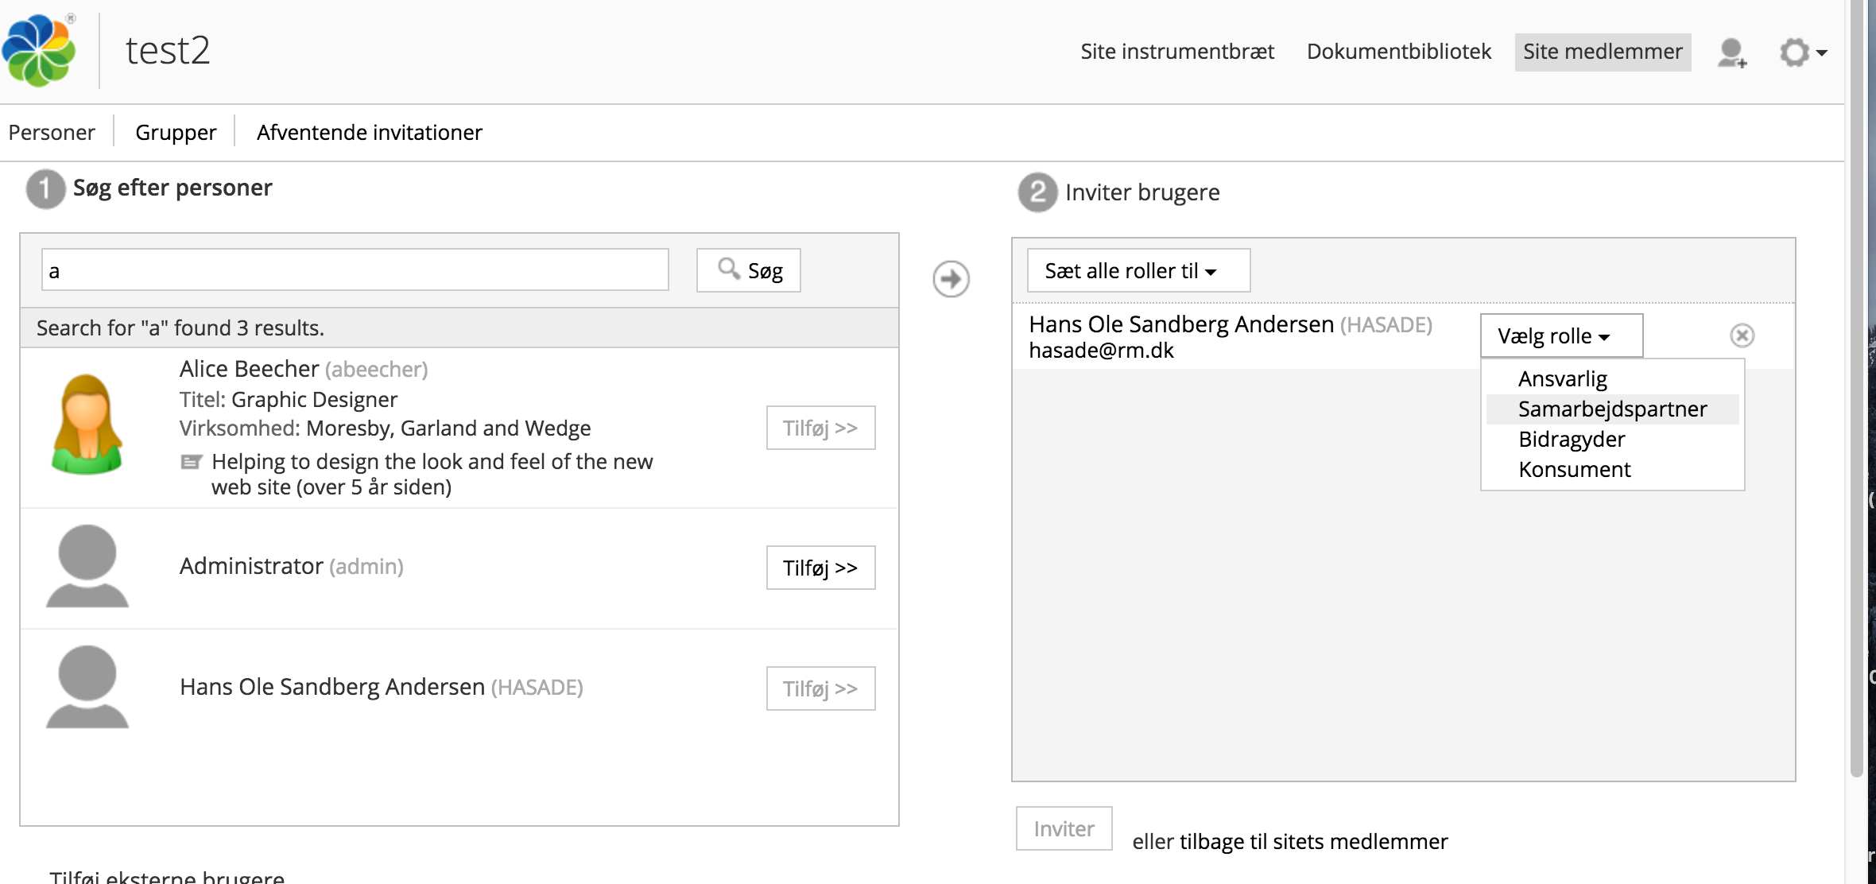

Ændring af rettigheder

Det er muligt at ændre rettigheder og fjerne medlemmer af et site.

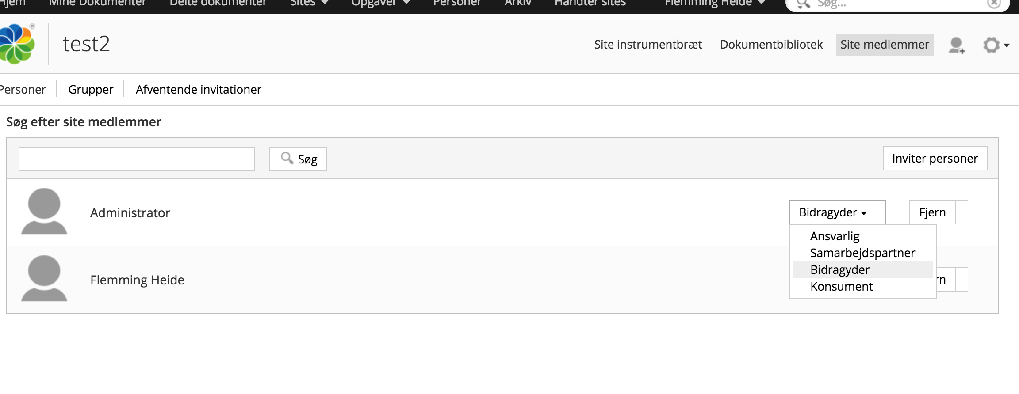
Ændring af forsiden for et projekt

Det er muligt for projektlederen af et projekt at fjerne eller tilføje instrumenter til forsiden. Det gøres ved at vælge ”tilpas forside”

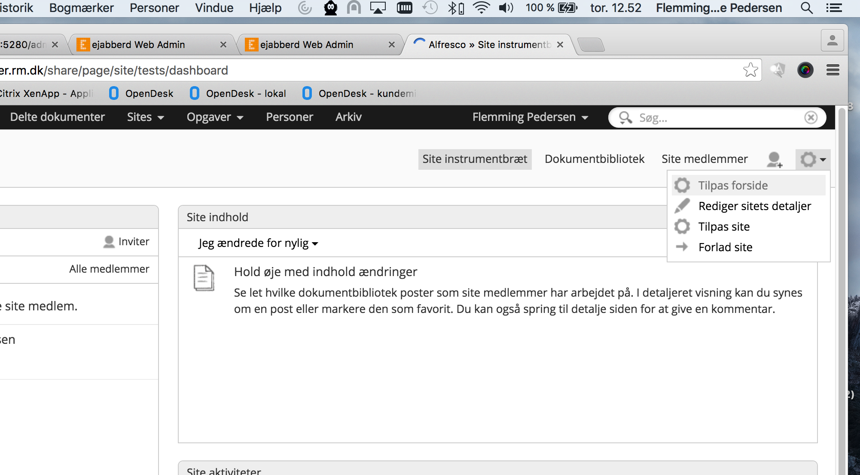

I det efterfølgende skærmbillede kan du tilføje eller fjerne instrumenter.

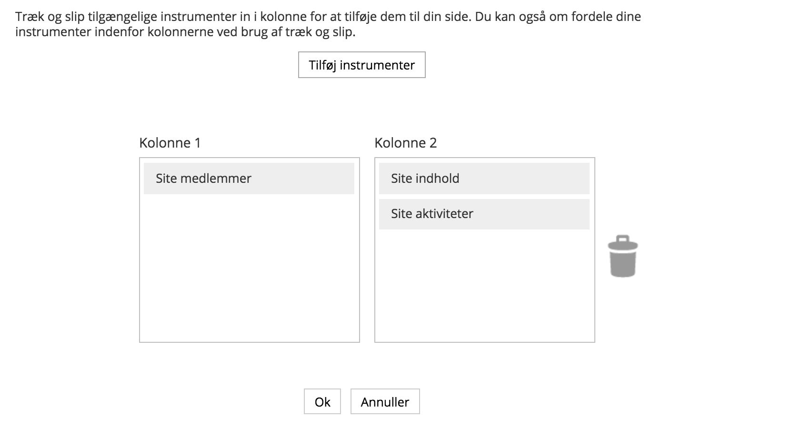

Tilføjelse af nyhedsmodulet på et projekt

Vælg ”tilpas site”

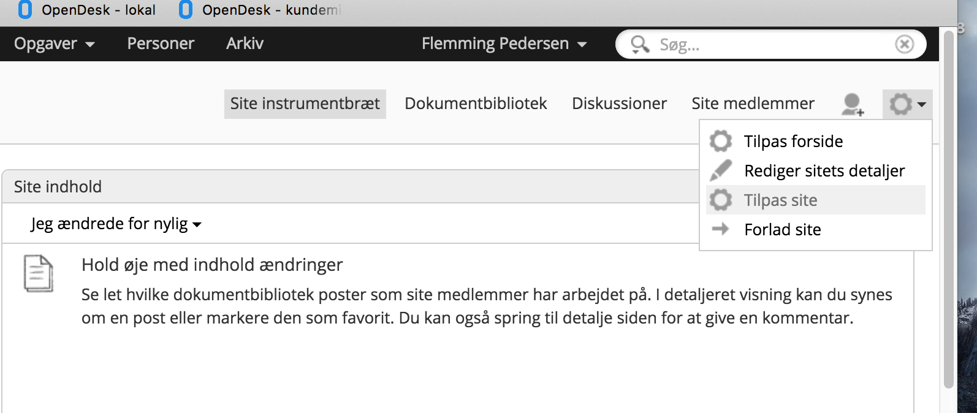

Træk instrumentet blog ned på ”nuværende site sider”

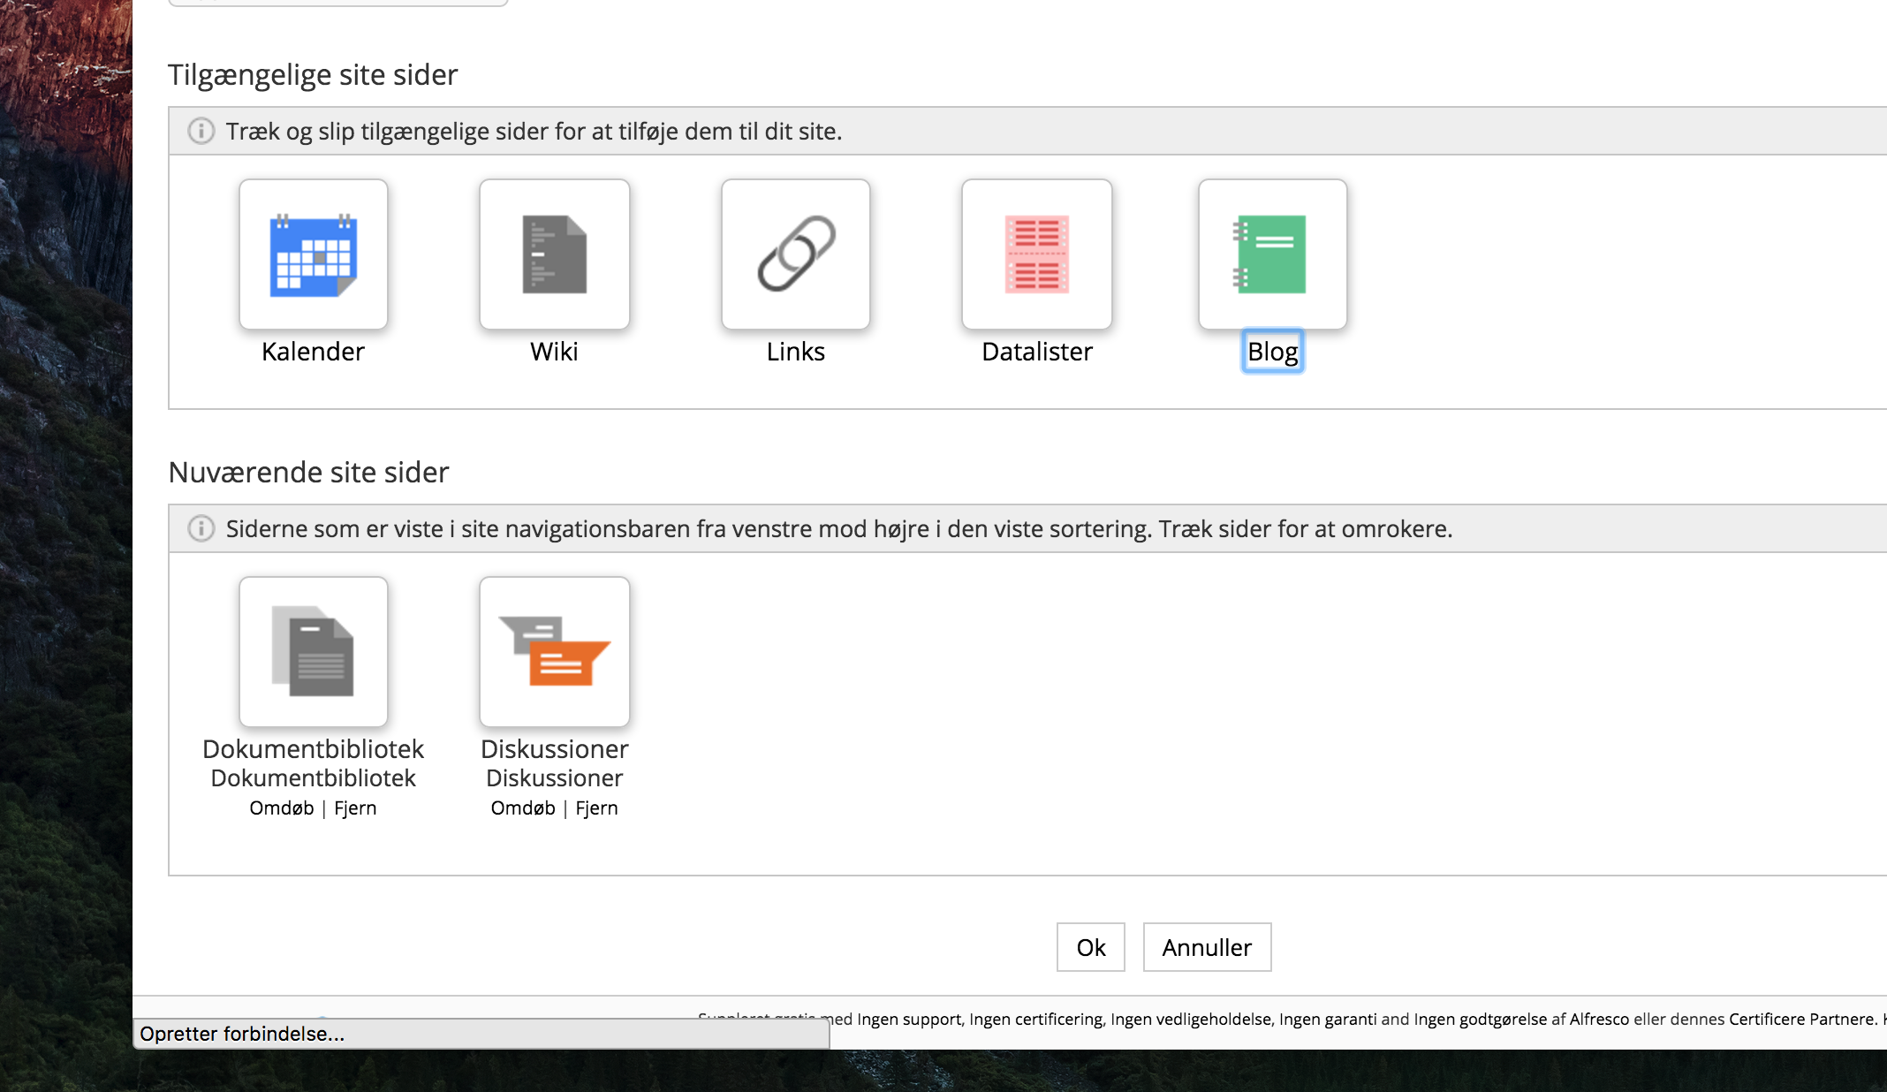

Oprettelse af en nyhed

Vælg elementet blog

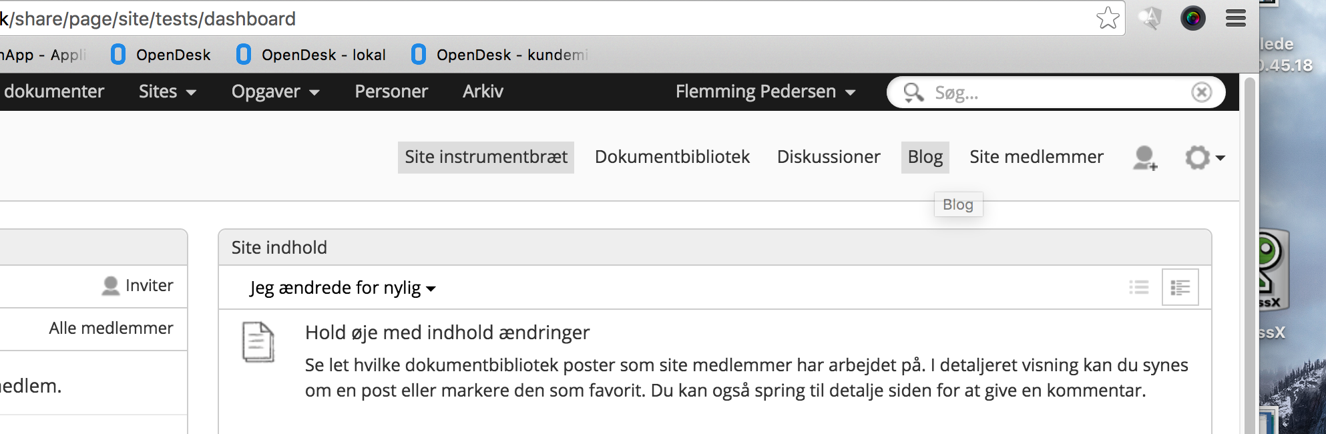

Opret ny post

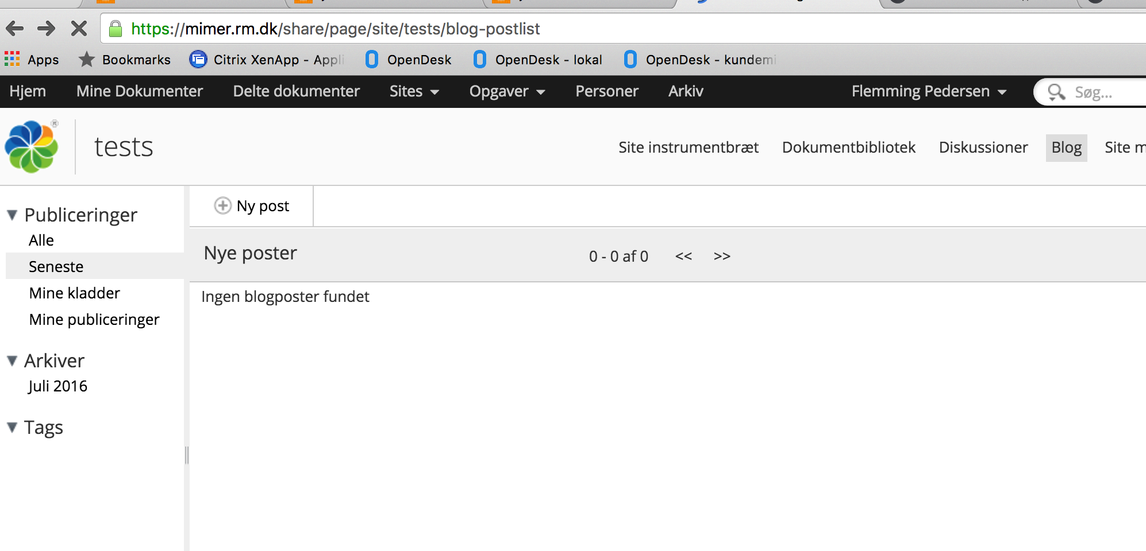

Tilføjelse af nyhedsmodulet på forsiden for et projekt

Klik på RSS på blog siden

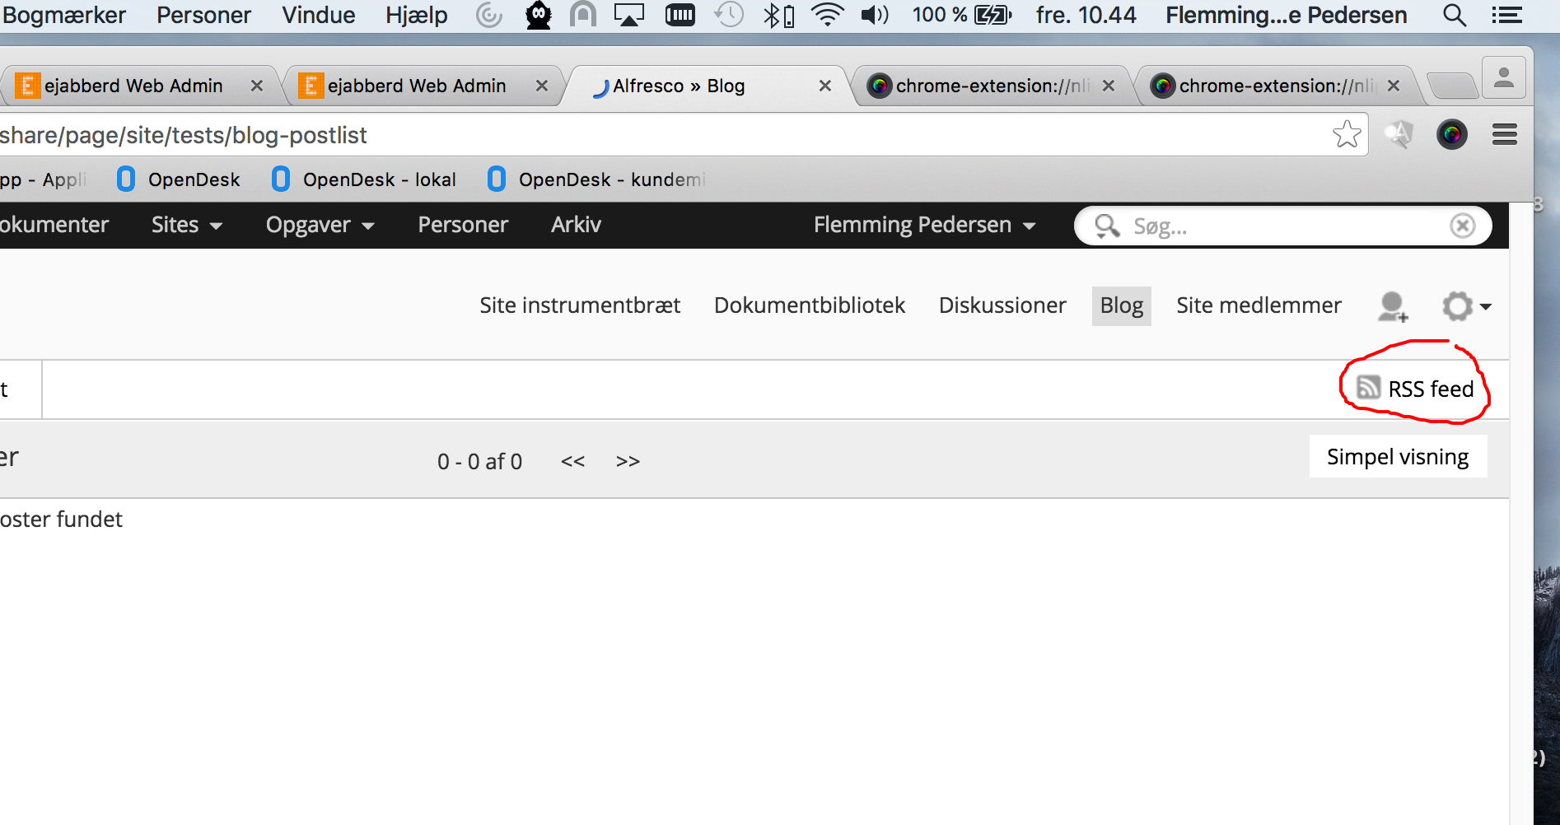

Kopier url'en

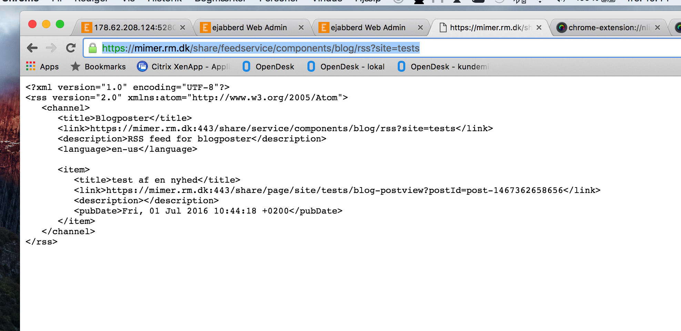

Indsæt instrumentet RSS på forsiden af projektet

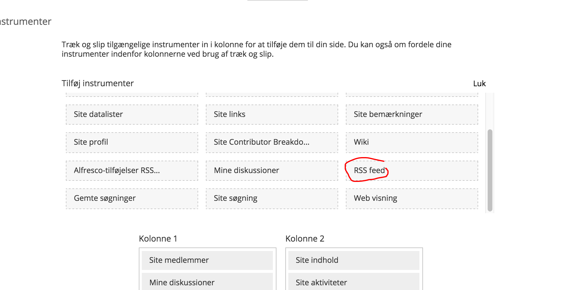

Klik på blyanten

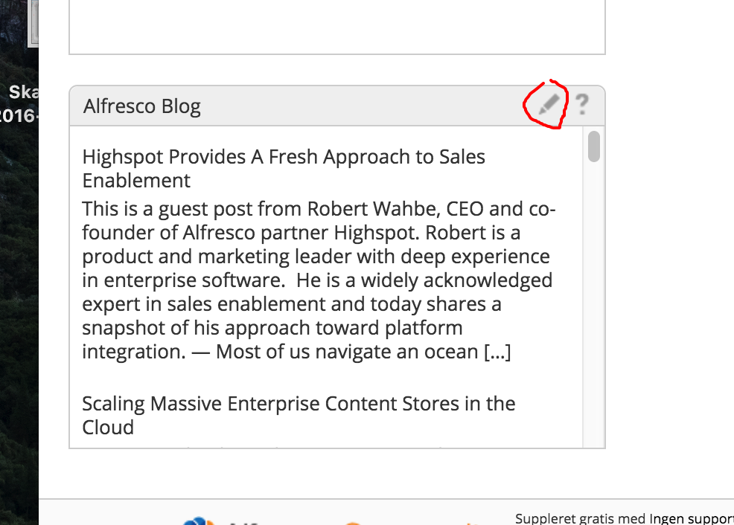

Indsæt den kopierede url

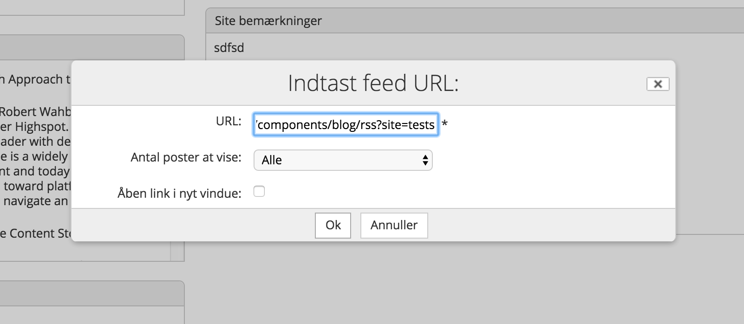

Indsæt diskussionsinstrumentet

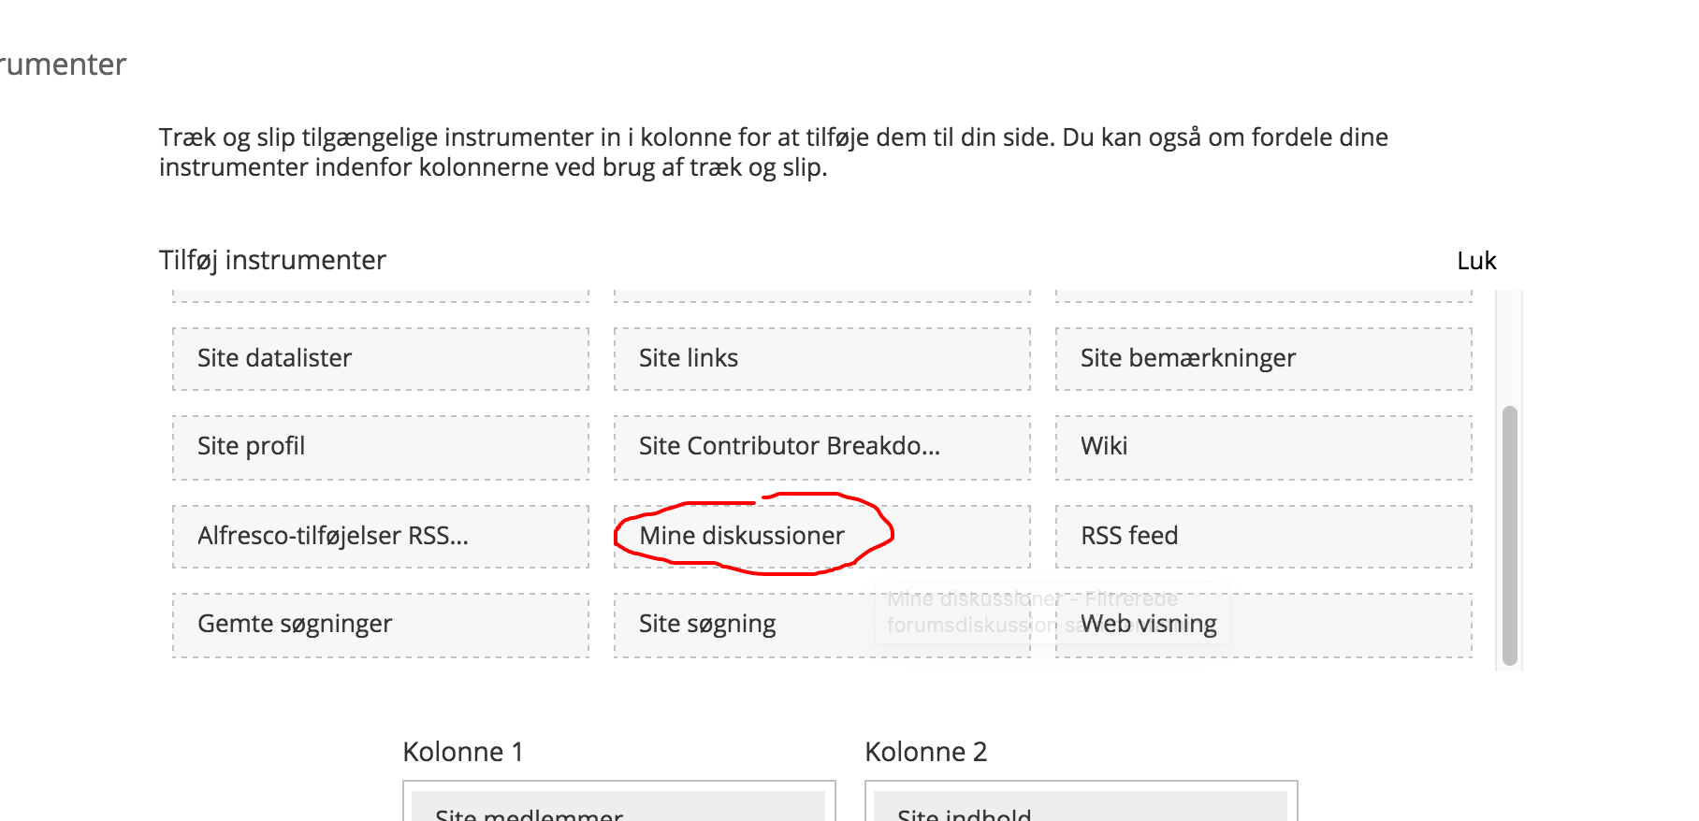

Datalister

Det er muligt at oprette en dataliste ud fra en foruddefinret række af skabeloner. Magenta har lavet en udvidelse, som gør det muligt at tilføje egne skabeloner og tilføje et layout til dem. Det vil blive gennemgået i det følgende.

Oprettelse af en model

For at kunne oprette en skabelon for en dataliste, kræver det at man først opretter en model. Det gøres i ”model manager” som findes som en del af administrationsværktøjerne som er tilrådighed når man er logget ind som en adminstrator.

Klik på Admin tools:

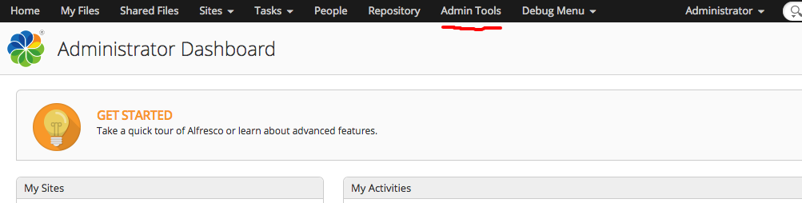
Klik herefter på ”Model Manager”:

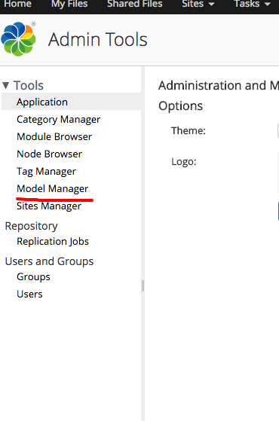

Klik på ”create model” og udfyld formularen:

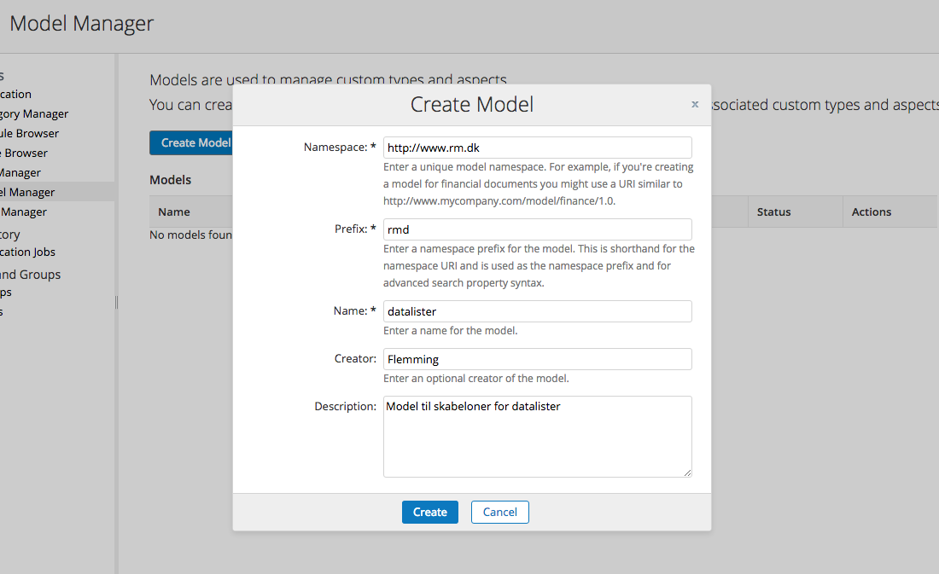

Oprettelse af en skabelon

Klik herefter på den oprettede model og klik på ”create custom type”. Udfyld formularen:

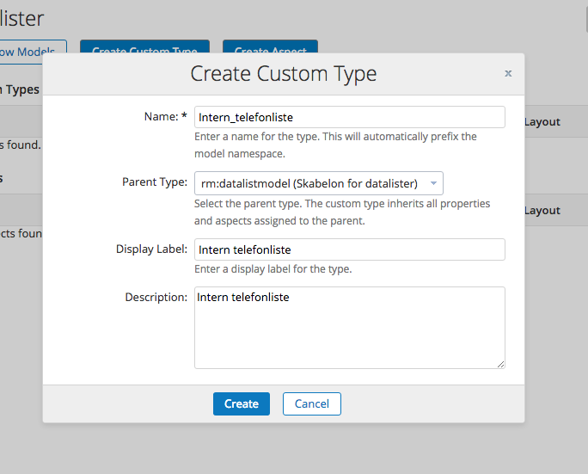

Tilføjelse af kolonner til datalisten

Klik på den oprettede type:

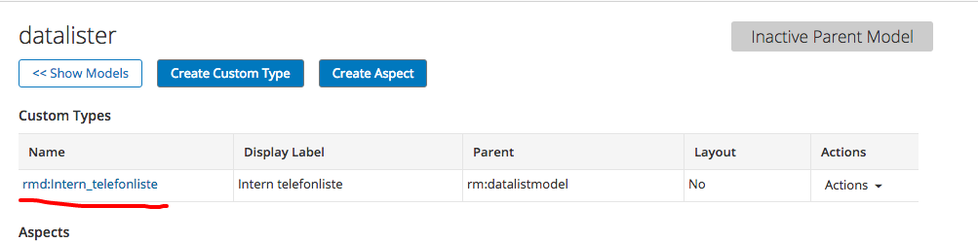

Og klik på ”create property”

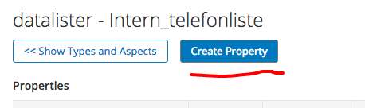

Udfyld formularen:

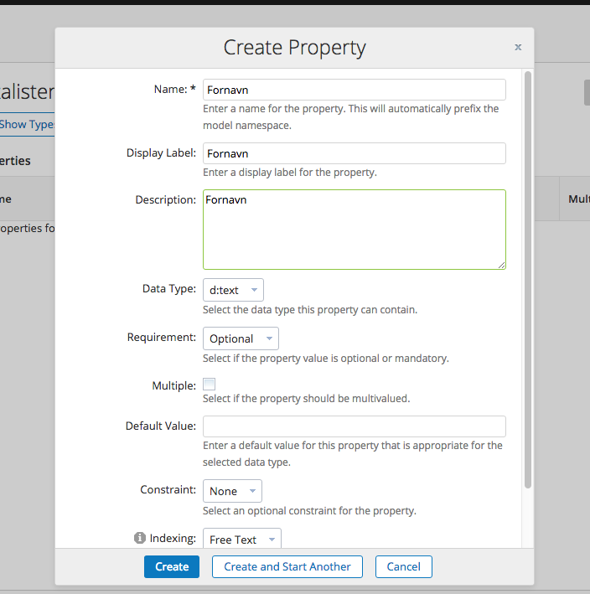

Fortsæt med at oprette alle ønskede kolonner.

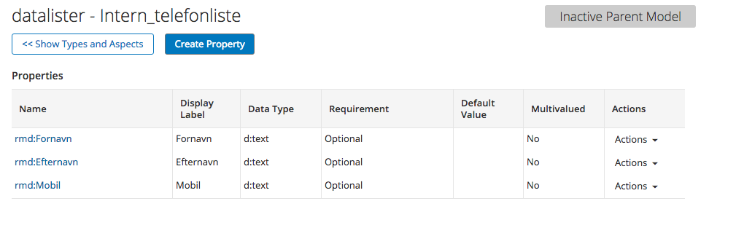
Gå tilbage til ”show types and Aspects” og klik på layout designer:

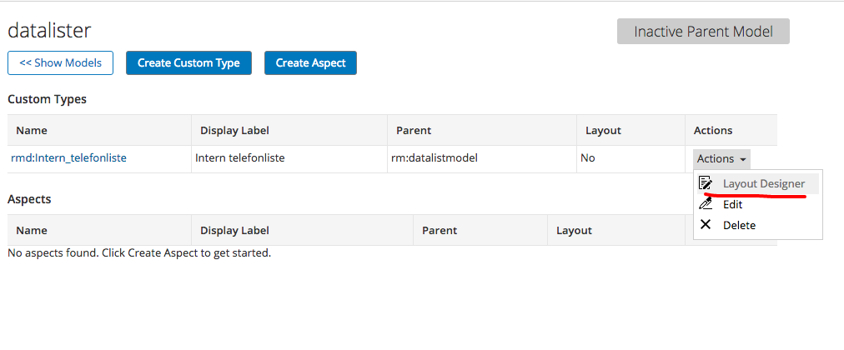
Vælg enkelt kolonne og træk den ned i ”layout area”:

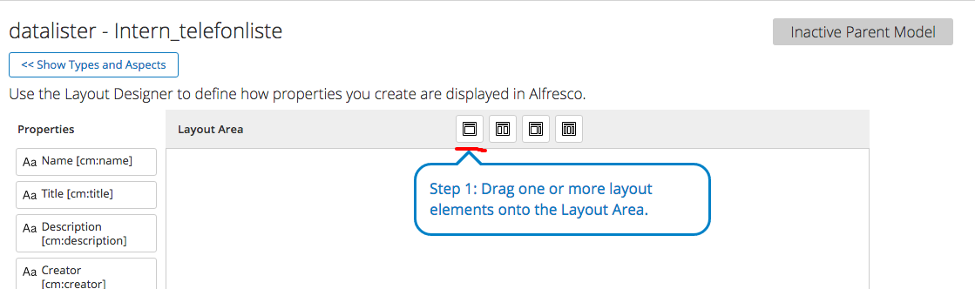
Resultatet vil være dette:

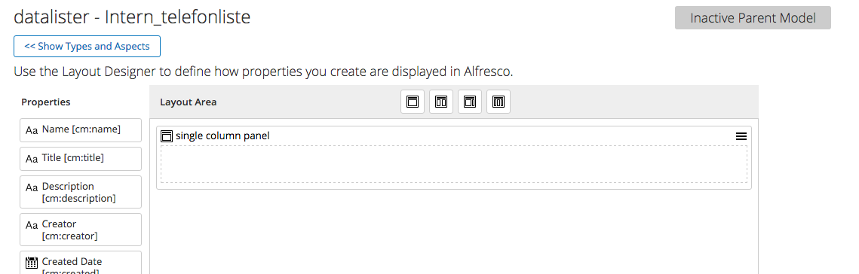

Træk nu de felter der tidligere blev lavet over i layoutet og indsæt dem i den rækkefølge de skal vises i en dataliste og klik på ”save”

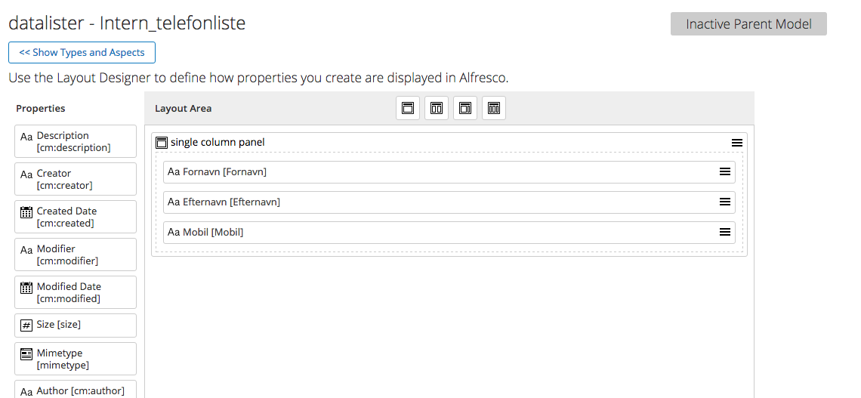

Aktivering af modellen

Det sidste som mangler er at aktivere datamodellen:

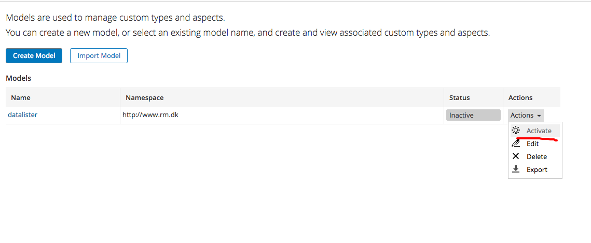
Opret en dataliste ud fra skabelonen

Næste gang der skal oprettes en dataliste, vil den nye skabelon være i oversigten:

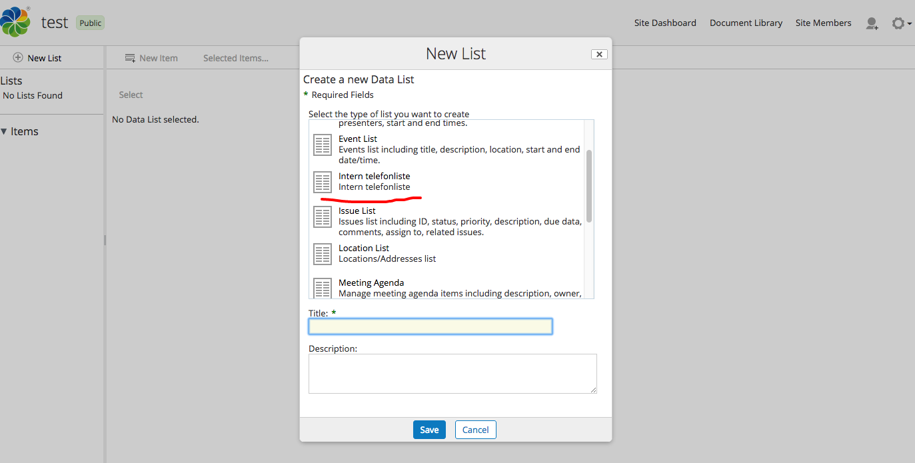

Opdater layout

Desværre virker layoutet ikke som standard for datalister. Alle felter for listen bliver vist, selvom det i layotet kun er tre felter som burde vises:

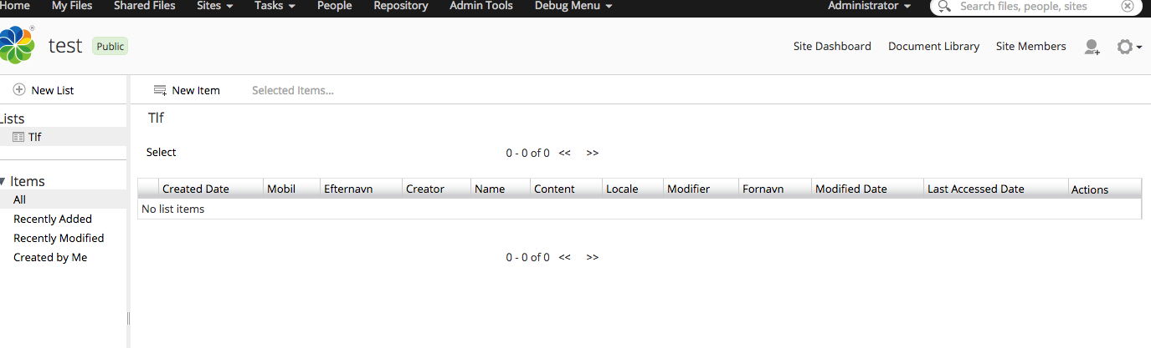

Magenta har tilføjet funktionalitet, som gør det muligt at overføre det definere layout. Det kræver først at der klikkes på følgende link:

1. Kør vores specialudviklede funktionalitet:

http://mimer-test.rm.dk/share/page/layoutmanager

Resultatet vil være:

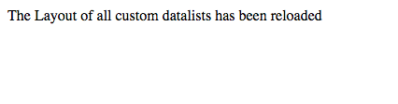

2 Genindlæs webscripts:

indtast urlen: http://mimer-test.rm.dk/share/service/index

Udskift ”http://mimer-test.rm.dk” med den server du kører op mod, f.eks. region midt test:

Klik på refresh:
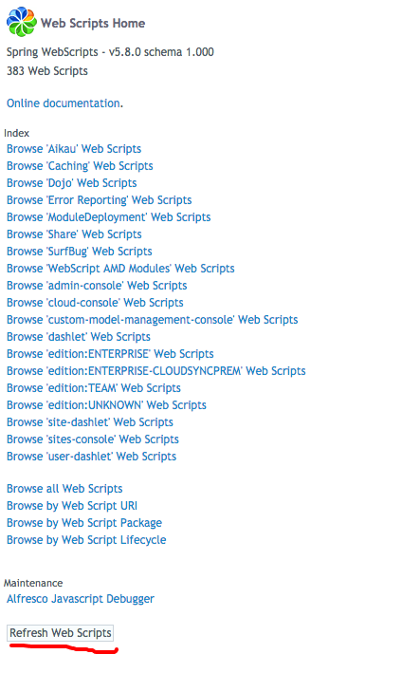

Layoutet for listen vil nu være:

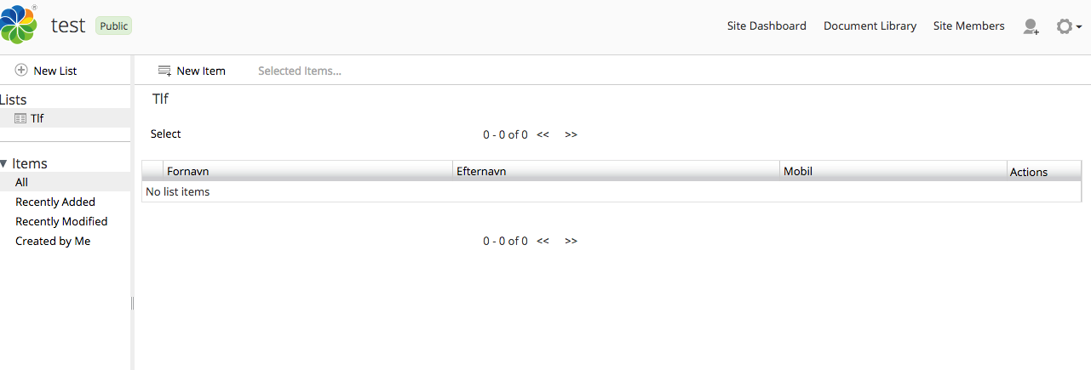
Ovenstående kan gentages, hvis der tilføjes nye kolonner til en liste.

Imap integration

Opsætning af outlook

Tilføj ny konto, klik kontoegenskaber og herefter ”Tilføj konto”:

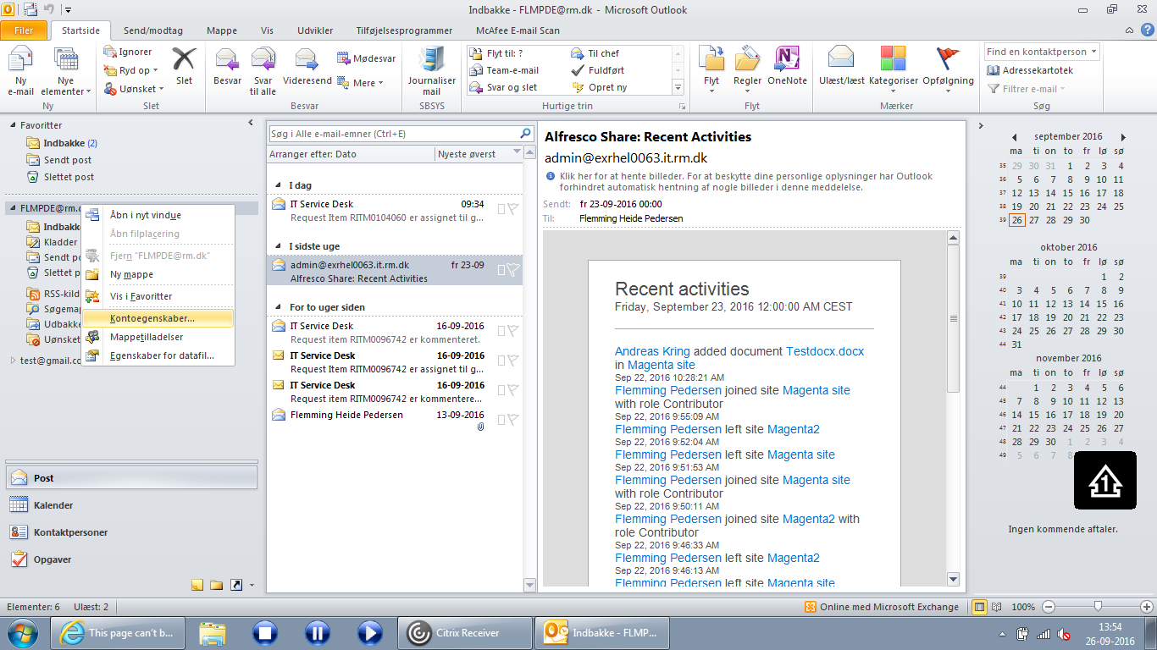

Vælg ”konfigurer serverindstillinger”:

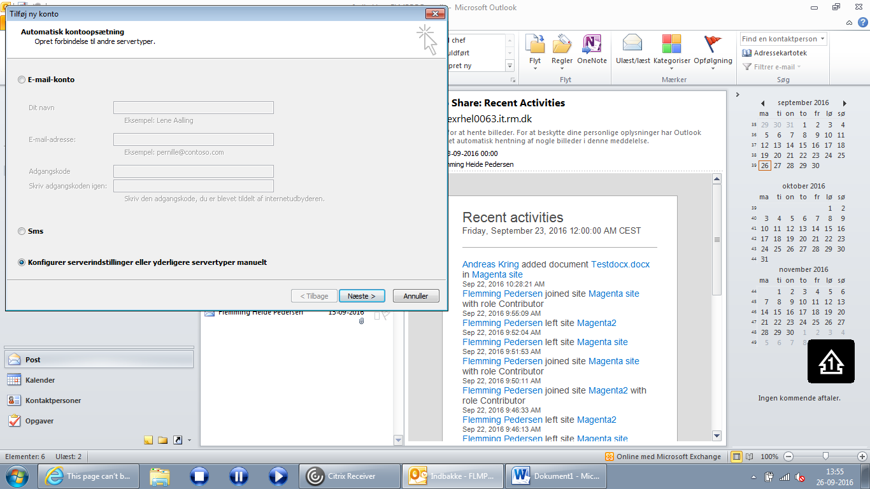
Udfyld formularen – huske at fjerne flueben under ”test kontoindstillinger”:

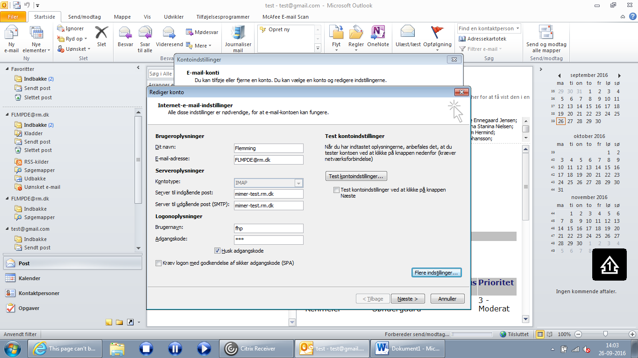

Under logonoplysninger er brugernavn og password det samme som når du logger på din pc.

Klik på flere indstillinger og sæt under fanebladet ”avanceret” ”server til indgående post” til 993 og ”brug følgende type krypteret forbindelse” SSL

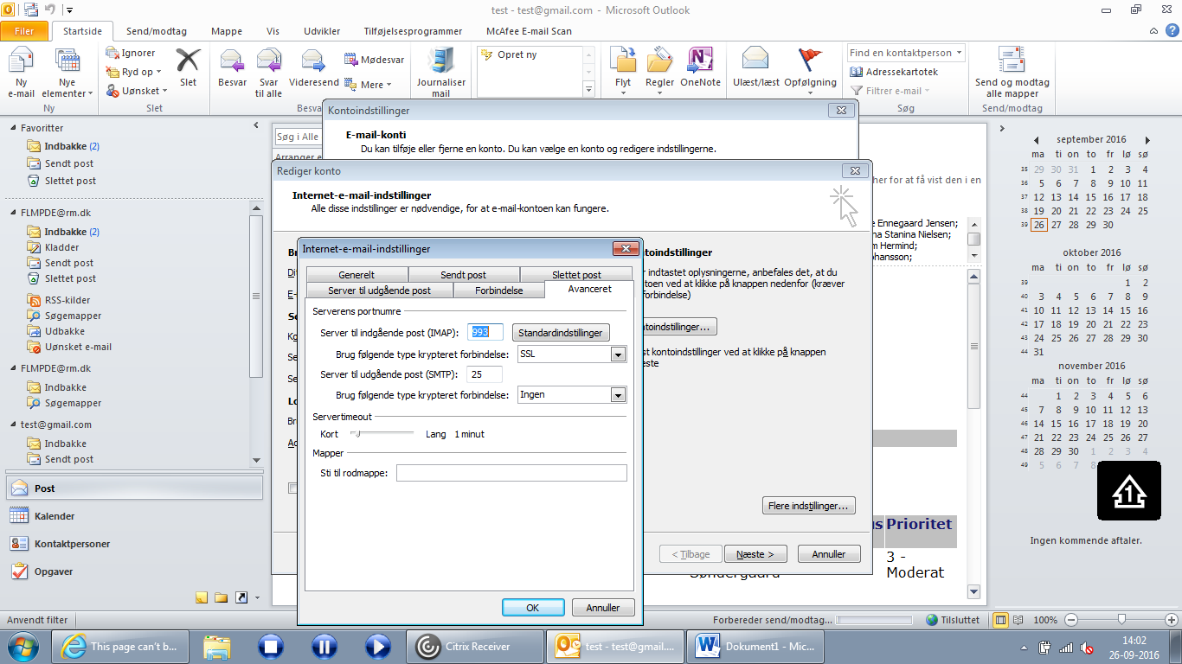
Klik nu på næste og udfør.

Det er nu muligt at trække mails over under de sites som du i share har gjort tilgængelig:

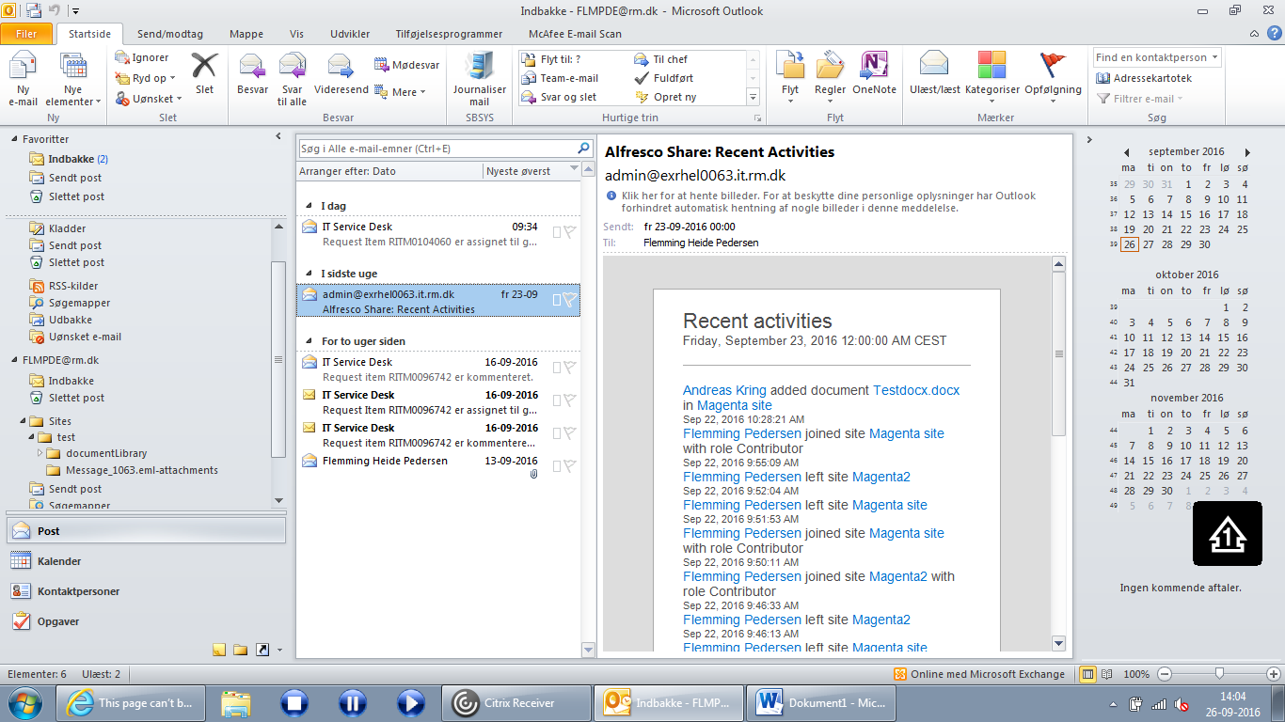

Gør et site tilgængeligt i outlook

Under mine sites, klik på IMAP, ved siden af stjernen.



